
UNIVERSIDAD NACIONAL DE ROSARIO
FACULTAD DE CIENCIAS EXACTAS, INGENIERÍA Y AGRIMENSURA
ESCUELA DE AGRIMENSURA
DEPARTAMENTO DE ORDENAMIENTO TERRITORIAL
ORDENAMIENTO TERRITORIAL
AÑO 2016

Trabajo Final

El Ordenamiento Territorial de Gálvez
Un análisis del cuerpo normativo en el contexto local, regional y nacional

Alumno Docentes
Santiago Pestarini [P-3191/7] Agrim. Benito M. Vicioso
santiago@pestarini.com.ar Ing. Geóg. Ana María G. Gurdulich
Índice de contenido
Agradecimientos 3
Resumen 4
Objetivos 5
Introducción 6
El Ordenamiento Territorial en Argentina 6
Definición de Ordenamiento Territorial 11
Situación regional 12
La Región Centro 12
La provincia de Santa Fe 12
La ciudad de Gálvez 16
Ubicación geográfica 16
Estructura institucional 18
Características económicas – productivas 20
Conformación 21
La Colonia Margarita 21
Los Ferrocarriles 22
El pueblo Estación Gálvez 23
Origen de la población 25
Evolución del trazado en los primeros años 29
Anexiones por planos barriales y loteos hasta la actualidad 33
Evolución 34
Demografía 34
Parcelas 39
Viviendas y Hogares 42
Infraestructura urbana 45
Calidad de vida 46
Cuerpo Normativo vigente 48
A nivel provincial 48
A nivel municipal 49
Reglamento de Loteos, Subdivisiones y Urbanizaciones 49
Plan de Ordenamiento Urbano 53
Usos del suelo 56
Balance 58
Conclusión 60
Referencias 61
Sitios 61
Libros, documentos y artículos 61
Enlaces a mapas anexos 62

Este documento está disponible en la web: http://goo.gl/NtThV7.

Agradecimientos
A los trabajadores del Departamento de Catastro y Obras Privadas de la Municipalidad de Gálvez, MMO. Daniel Godoy, MMO. Martín Toledo, MMO. Armando Diego Garione y en especial a la Agrim. Raquel Bounous, por estar siempre a disposición y facilitar parte de la materia prima de este trabajo.
El reconocimiento especial para Williams Nelso Alcaraz, por su incansable trabajo de toda la vida, autor un gran número de libros y escritos sobre nuestra ciudad y región, en particular por su Historia de Gálvez. Su colonización, sus pobladores, su desarrollo y sus instituciones 1886-1916, sobre el cual se basa gran parte de este trabajo.
A mi padre, el Agrim. Alberto Pestarini por el apoyo constante e incondicional.

Resumen
El presente trabajo plantea un análisis sobre la legislación vigente en tanto del Ordenamiento Territorial de la ciudad de Gálvez, puntualmente en su área urbana.
La introducción, que bien puede obviarse en una lectura más directa, intenta enmarcar la temática y consta de un somero repaso sobre la actualidad del país en la materia, de la adopción una definición del término Ordenamiento Territorial, y de una descripción superficial de la situaciones regional y provincial.
Para dar contexto local, se presentan caracterizaciones físico-ambiental, socio-institucional y económico-productiva de la localidad de Gálvez, su conformación y su evolución reciente para varios aspectos, en números y gráficas, comparada y contextualizada en el departamento y en la provincia.
Por último, es necesario contemplar el Cuerpo Normativo para finalizar con un balance y varias consideraciones que resaltan puntos favorables del mismo y, a modo de propuesta, los puntos en lo que se podría mejorar.

Objetivos
Desde un punto de vista amplio y abarcativo, se busca concentrar y condensar la información en materia de Ordenamiento Territorial para poder describir brevemente la situación actual en todos los niveles del Estado, su intercomunicación y marco de acción.
Pero específicamente, el objetivo del presente trabajo es detectar defectos o falencias sobre la legislación vigente en la ciudad de Gálvez que puedan afectar o entorpecer la mejor ocupación, la expansión y el desarrollo urbano.

Introducción

El Ordenamiento Territorial en Argentina
A partir del análisis de distintos artículos y publicaciones de opinión, investigación y diagnóstico, surge primero una síntesis del diagnóstico general sobre las problemáticas en materia de Ordenamiento Territorial en nuestro país y, segundo, una descripción general de la situación actual y un resumen de la medidas llevadas a cabo, mayormente desde 2004.

Problemáticas
Las consideraciones sobre las distintas problemáticas son recurrentes y coinciden en varios aspectos, que se diferencian en general en tres grandes grupos.

Los desequilibrios económicos, sociales y territoriales
Es un mal que aqueja a nuestro país desde su nacimiento y que quizás sea la principal problemática a resolver.
- “Argentina tiene grandes desequilibrios económicos, sociales y territoriales que dificultan la realización de un modelo de organización interna equilibrada y sostenible y de una calidad de vida digna para su población”
- “luego de la crisis económica del año 2001 […] plantean la necesidad del Ordenamiento Territorial para poder superar algunos de los efectos que provoca el modelo neoliberal instaurado a principios de los '90: desequilibrios territoriales, crecimiento urbano sin control, pérdida permanente y progresiva de capital natural, cultural y social, conflictos sociales”
- “existe una clara desigualdad en la distribución del potencial económico, fruto no sólo de la naturaleza sino particularmente de la aplicación de modelos de organización económica que han creado diferencias marcadas en las posibilidades de desarrollo de cada provincia”

La problemática política, institucional y normativa
La ausencia del Estado en cuanto a políticas adecuadas, o directamente en la aplicación de políticas contrarias a un desarrollo ecuánime y eficaz. La falta de instancias institucionales y un marco normativo acordes.
- “En la República Argentina, al igual que en muchos países latinoamericanos, existen diversos problemas de índole estructural, políticos e institucionales que no posibilitan la implantación de una verdadera política de ordenación territorial moderna tal como la plantea la Carta Europea de Ordenación del Territorio.”
- “Esta carencia se fundamenta en el poder y las atribuciones no delegadas al gobierno nacional, tal como lo prevé la Constitución Nacional expresamente. El poder de policía territorial en nuestro país pertenece a las provincias, quienes en la mayoría de los casos mantienen un régimen de aplicación compartido con los municipios. Las leyes o reglamentos de carácter subestatal suelen estar basadas en el uso del suelo agrícola, los bosques, o catastro de mero carácter tributario, en el ejercicio de políticas sectoriales que no llegan a establecer un sistema de planificación y gestión integrado.”
- “Uno de los principales problemas es la ausencia de políticas de Estado en relación al territorio y la precariedad intelectual con que se enfocan las políticas públicas a largo plazo. Por otra parte, la fragmentación institucional ocasiona una gran falta de coordinación de políticas y previsiones normativas, sobre todo por la ausencia de normas de fondo o regímenes marco.”
- “Hoy se puede observar un territorio formado por regiones ricas y regiones pobres, resultado de decisiones que no siempre tuvieron como objeto el desarrollo de un modelo autónomo de país sino el crecimiento de economías externas producto de la dinámica del modelo centro-periferia. […] el territorio marca fuertes deficiencias que hay que superar para poder pensar en un desarrollo posible y sustentable, basado en la creación de un nuevo patrón territorial y en la revalorización de la capacidad interna de las diferentes provincias y áreas geográficas del país. Para ello es necesario hacer una evaluación crítica y detallada [...]”
- “En síntesis, la ordenación del territorio en tanto no esté incorporada en marcos orgánicos de la administración del Estado, ni a planes del gobierno, y como consecuencia también de la carencia de las instancias institucionales competentes capaces de encarar y gestionar acciones de forma descentralizada, queda limitada sólo a su consideración académica.”

La condiciones de diversidad territorial y la regionalización
Hay consenso general en la idea de que las condiciones naturales del territorio de diversidad y heterogeneidad son o deberían ser una ventaja. Sin embargo, el instrumento de agrupación o regionalización no siempre acompañó un plan integral de desarrollo y ordenamiento territorial. Hay infinidad de regionalizaciones y casi siempre han sido basadas en factores aislados y sin objetivos claros.
- “el territorio está dotado de recursos naturales heterogéneos que resultarían funcionales al desarrollo de cualquier economía dinámica, buenos suelos, climas variados, abundantes tierras adecuadas para la instalación humana, diversos tipos de recursos energéticos, etc., una gran diversidad en el capital ambiental, así como también recursos humanos formados y en formación disponibles en el mercado”
- “Las diferencias y procesos regionales son tópicos frecuentes en los estudios sociales del país. Por un lado, existe consenso en torno a una visión sobre el territorio que pondera su diversidad en términos de oferta ambiental mientras lamenta sus disparidades internas en términos socio-económicos y poblacionales. Por otro lado, distintas perspectivas historiográficas han buscado en la heterogénea geografía del legado territorial decimonónico, ciertas claves para interpretar conflictos no resueltos del proceso social argentino: el despoblamiento y las distancias, los antagonismos litoral-interior o provincias-nación. Hacia la mitad del siglo XX, las políticas territoriales que buscaban dar solución a los problemas de escaso crecimiento y desequilibrios sociales internos, apelaron con fuerza a las teorías regionales, y a pesar de su escaso éxito dejaron en el mapa argentino algunas huellas de sus regionalizaciones.”
- “[…] en Argentina se mantiene desde hace muchos años el agrupamiento de provincias en grandes regiones, sobre todo desde la década de 1950, pues también se regionalizó tomando como base la industrialización urbana. Se trata de un proceso de regionalización con delimitaciones convencionales y arbitrales, que a lo largo de todos estos años ha demostrado ser un fracaso como instrumento de desarrollo. “

La construcción de estrategias
Luego de la crisis económica de 2001, el Gobierno Nacional encomienda en el año 2004 al entonces Ministerio de Planificación Federal, Inversión Pública y Servicios la definición y puesta en marcha de una Política Nacional de Desarrollo y Ordenamiento Territorial para el mediano y largo plazo con el fin de superar las limitaciones anteriormente señaladas.
En muchas provincias se inician una serie de trabajos que pretenden identificar problemáticas y potencialidades territoriales, aplicando distintas metodologías de trabajo, técnicas o procedimientos. El propósito es conocer las transformaciones territoriales producidas y construir mecanismos de intervención que permitan aprovechar las oportunidades de desarrollo para poder alcanzar un crecimiento más equilibrado, integrado, sustentable y socialmente justo.
Esto plantea la necesidad de planificar pero no de la manera en que se venía haciendo, en forma normativa y por sectores, sino por problema, de una manera más flexible y estratégica, trabajando en forma coordinada y buscando soluciones a partir del consenso de los agentes intervinientes.
Surge entonces con fuerza el Ordenamiento Territorial al ser una especialidad y forma de planificación que centra su atención en la gestión y coordinación institucional; en la participación social; en la concertación entre actores con intereses distintos.
Esta forma de hacer planificación en Europa se remonta a los años '50, pero en América Latina su historia es más reciente. El primer antecedente en Argentina es la Ley de Ordenamiento Territorial y Uso del Suelo de la provincia de Buenos Aires en el año 1977 (Ley N.º 8.912), que atiende solamente a lo urbano.
En la década de los '80 pasa a tener relevancia el ambiente y el Ordenamiento Territorial solo se lo asocia a zonificaciones de usos del suelo ante la necesidad de preservar, conservar y/o recuperar el patrimonio natural e histórico-cultural, visión que aún actualmente está vigente. En esta década se generan dentro de la estructura administrativa nuevas oficinas para atender a este tema pero lo hacen sectorialmente y no como una política integral y sistémica, tal como su naturaleza lo exige. La elaboración de planes y regulaciones jurídicas involucraba elementos o aspectos de la planificación ambiental y urbano-regional pero no resolvían la necesidad de concurrencia o articulación de los planes ambientales, socioeconómicos y urbanísticos.
En la década de los '90 se comienza a hablar de Planificación Estratégica y no es casual que esto ocurra. Políticos y técnicos quieren ponerla en marcha imitando la forma de organización y funcionamiento empresarial y debido al éxito alcanzado en casos puntuales como el de Barcelona. El problema es que el Estado no es una empresa, los objetivos son diferentes y la manera de operar también. Se sigue pensando que esta tarea es exclusiva o privativa de una sola oficina, se contratan grupos ad-hoc para tal fin, los empleados y técnicos se sienten excluidos, se invitan a participar a diferentes sectores, pero no se logran los resultados esperados.
Al Ordenamiento Territorial solo se lo vincula con la organización político-administrativa y las políticas de descentralización, situación que genera confusión respecto a su naturaleza. Se desconoce o no se quiere reconocer que la Planificación Estratégica, la Planificación Ambiental y el Ordenamiento Territorial no son lo mismo pero sí deben implementarse en forma articulada y complementaria.
Recién en el año 2000 es cuando comienza a tomar fuerza la idea del Ordenamiento Territorial como instrumento o estrategia para lograr el desarrollo sustentable, entendido en términos de política pluri-sectorial, horizontal, integral. Esta forma de hacer planificación explícita o implícitamente lleva la idea de regular u organizar el uso, ocupación y transformación del territorio con fines de su aprovechamiento óptimo. Se asocia al uso sustentable de los recursos naturales en estrecha correspondencia con patrones adecuados de distribución de asentamientos y de actividades económicas y busca cohesión social y territorial.

La Política Nacional de Desarrollo y Ordenamiento Territorial (PNDT)
En este sentido, se destaca un párrafo del documento editado en 2004, Argentina 2016, Política y Estrategia Nacional de Desarrollo y Ordenamiento Territorial:
La Política Nacional de Desarrollo y Ordenamiento Territorial (PNDT), como fue denominada, tiene como objetivo general guiar las acciones con impacto espacial hacia un crecimiento equilibrado, integrado, sustentable y socialmente justo del territorio argentino y construir mecanismos de intervención más adecuados para aprovechar las oportunidades de desarrollo. No será una política territorial tradicional, elaborada sólo por equipos técnicos y en función de una demanda coyuntural, sino que constituye una política transversal que se inspira sobre la base de las necesidades reales y concretas de la población.
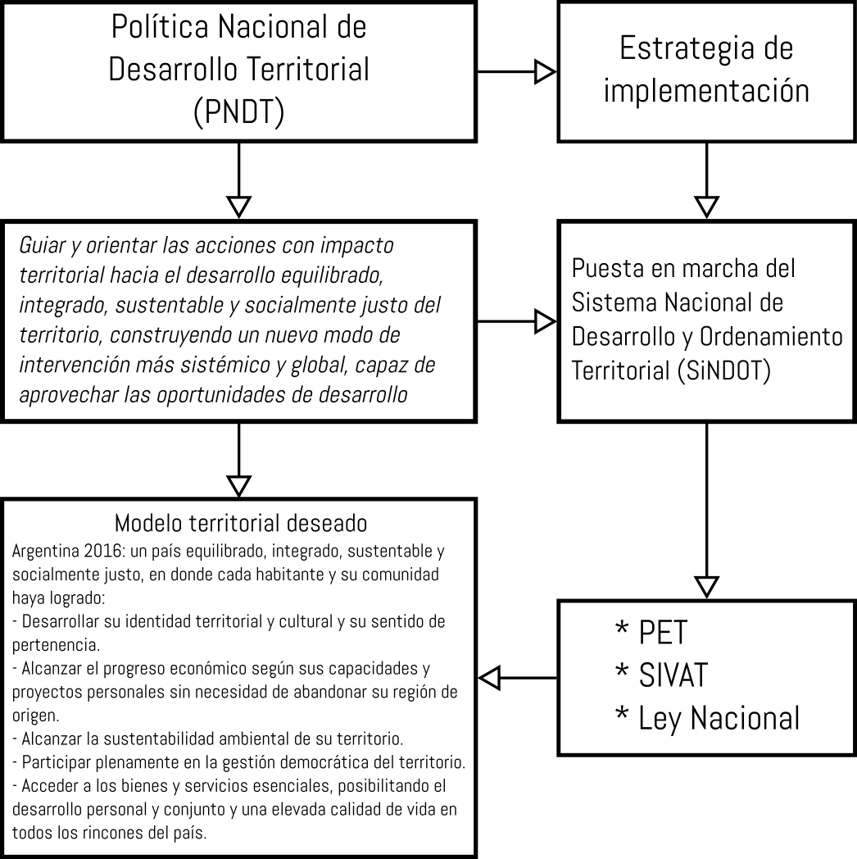Gráfica 1: Organización de las diferentes instancias de la PNDT
Desde 2004, en el intento por establecer un plan nacional que guíe, ordene y oriente las políticas territoriales, que otorgue un marco normativo de fondo a las mismas y que regule el accionar de los actores en ese sentido, el gobierno nacional encomienda al entonces Ministerio de Planificación Federal, Inversión Pública y Servicios la definición y puesta en marcha de una Política Nacional de Desarrollo y Ordenamiento Territorial (PNDT).
Para lograr lo que define como “modelo territorial deseado”, la PNDT define una estrategia y una serie de instrumentos: “Toda política requiere de estrategias e instrumentos para poder ponerse en marcha y generar los efectos deseados. La PNDT crea el Sistema Nacional de Desarrollo y Ordenamiento Territorial (SiNDOT) como estrategia básica de intervención permanente”.

Sistema Nacional de Desarrollo y Ordenamiento Territorial (SiNDOT)
El SiNDOT consiste de:

El Plan Estratégico Territorial (PET)
El PET es un conjunto ordenado y articulado de planes, programas, proyectos y acciones territoriales descentralizadas, desarrollados en forma concurrente por el Gobierno Nacional, las Provincias y los Municipios, orientados a cumplir con el modelo de país definido por la Política Nacional del Desarrollo y Ordenamiento Territorial. El PET no constituye el "Gran Plan" para todo el país, sino que actúa selectivamente, en forma estratégica, para instalar un proceso de ordenamiento territorial flexible y abierto que permita construir un proceso de desarrollo territorial bajo un escenario de cambio permanente.
Es también una construcción política progresiva y por lo tanto no se define solo de arriba hacia abajo, sino que se va construyendo paulatinamente en forma participativa con los actores de los diferentes niveles de organización territorial del País (Nación, Provincias y Municipios) con las diferentes organizaciones de la Sociedad Civil (Cámaras, Federaciones, Sindicatos, Universidades y Organismos de Ciencia y Técnica, etc.). La ejecución del PET será por lo tanto descentralizada, dinámica y flexible. Bajo este contexto, las provincias y los municipios diseñarán y reorientarán creativamente el desarrollo de su territorio, elaborando sus planes de corto y mediano plazo, en sintonía con el modelo de país deseado.

El Sistema de Información, Vinculación y Asistencia Técnica (SIVAT)
La función de este sistema es generar la información necesaria para planificar, articular y gestionar las relaciones entre los actores y asistir en términos técnicos, metodológicos y económicos, para ello se requiere de un conjunto de actores, vinculaciones institucionales, recursos e instrumentos de gestión movilizados en forma permanente para asegurar el proceso de desarrollo del territorio y los logros esperados en modelo de país deseado.
En otras palabras, deberá construirse una red de actores e instituciones, gobierno nacional, gobiernos provinciales, municipios, universidades, ONG, empresas, gremios, sindicatos, organismos de cooperación internacional, etc., vinculados entre sí, para fomentar y consolidar a través de diferentes mecanismos de asociación y cooperación las actividades de: generación, intercambio y difusión de información territorial; creación y transferencia de recursos económicos; prestación y obtención de asistencia técnica específica; adquisición de nuevas capacidades vinculadas al desarrollo territorial; articulación de actores y la gestión de procesos; desarrollo y la difusión de nuevos conocimientos, ideas y metodologías innovadoras.

El marco legal y normativo: Ley Nacional de Planificación y Ordenamiento Territorial
El SiNDOT prevé un tercer componente: una Ley Nacional de Planificación y Ordenamiento Territorial. A este respecto, se cuenta con el anteproyecto de Ley Nacional de Planificación y Ordenamiento Territorial, elaborado en 2012 por el Consejo Federal de Planificación y Ordenamiento Territorial.
El Consejo Federal de Planificación y Ordenamiento Territorial (CoFePlan) es una instancia que compromete la acción conjunta de la Nación, las Provincias y la Ciudad Autónoma de Buenos Aires, creado en 2008, dependiente de la Subsecretaria de Planificación Territorial de Inversión Pública del entonces llamado Ministro de Planificación Federal, Inversión Pública y Servicios y cuyo objetivo es “velar por la implementación efectiva de la Política Nacional de Desarrollo y Ordenamiento del Territorio de la Nación”.
En abril de 2009, se conforma la Comisión de Legislación del CoFePlan, coordinada por la provincia de Mendoza (por ser pionera en la materia luego de la sanción de la Ley Provincial N.º 8.051/2009 de Ordenamiento Territorial y Usos de Suelo). Esta Comisión, asumió el desafío de elaborar un proyecto de Ley Nacional de Ordenamiento Territorial. Esta iniciativa fue concebida desde el inicio como una Ley Marco, que complemente la legislación provincial o local preexistente y que sea una referencia para las leyes puedan dictarse en el futuro.
El primer borrador de Anteproyecto de Ley fue elaborado en julio de 2009, con especial énfasis en la institucionalización de la planificación. Luego de varias modificaciones, fue puesto a disposición del Poder Ejecutivo Nacional y de los ejecutivos provinciales en septiembre de 2010.
A partir de aquel momento, el Anteproyecto se encuentra en proceso de difusión y discusión en base a los aportes de diversos foros enmarcados en el trabajo del CoFePlan. La última versión del Anteproyecto es de septiembre de 2012.

Definición de Ordenamiento Territorial
Dado que no existe al respecto un marco legal de fondo en el nivel nacional, no se cuenta con una definición “oficial” o consensuada. Lo más cercano a eso es la definición propuesta en el artículo 4º del Anteproyecto de Ley Nacional de Planificación y Ordenamiento Territorial, elaborado entre 2009 y 2012 por el Consejo Federal de Planificación y Ordenamiento Territorial (CoFePlan):
El Ordenamiento Territorial es una política pública, destinada a orientar el proceso de producción social del espacio, mediante la aplicación de medidas que tienen por finalidad la mejora de la calidad de vida de la población, a través de su integración social en el territorio y el uso y aprovechamiento ambientalmente sustentable y democrático de los recursos naturales y culturales.
El Ordenamiento Territorial es la expresión espacial de las políticas económicas, sociales, culturales y ecológicas de toda la sociedad, que se llevan a cabo mediante determinaciones que orientan el accionar de los agentes privados y públicos sobre el uso del suelo.
Esta concepción es la más moderna posible, dado que fue hecha teniendo en cuenta los lineamientos conceptuales de la Carta Europea de Ordenación del Territorio, la cual, puede decirse que es en la actualidad la máxima referencia en asuntos de Ordenamiento Territorial.
Se elije esta interpretación teniendo en cuenta su consenso y legitimidad, dada su construcción a través de un Consejo Federal, a lo largo de varios años y dentro de un proyecto más general.
Versiones más restringidas, lo asocian o con la planificación física, con la sectorización/regionalización, o con el uso y la división del suelo; de forma separada y sin interacción entre las distintas disciplinas.

Situación regional

La Región Centro
Nuestra provincia es parte de la llamada Región Centro, un espacio político subnacional, conformado el 15 de agosto de 1998 cuando iniciara el Proceso de Integración Regional con la firma del “Tratado de Integración Regional” por las provincias de Santa Fe y Córdoba, incorporándose en abril del año 1999 la provincia de Entre Ríos.
La misma fue creada con fundamento en la reforma constitucional de 1994 que ha previsto el fortalecimiento de los lazos interprovinciales, reconociendo a las provincias en el Artículo 124 la posibilidad de crear regiones para el desarrollo económico y social, y de establecer órganos con facultades propias para el cumplimiento de sus fines.
La Región cuenta con un Plan Estratégico realizado con la participación de amplios sectores de la sociedad civil, la comunidad académica y distintos estamentos gubernamentales, a partir de la iniciativa de las provincias que la integran y el Consejo Federal de Inversiones (CFI). Durante el año 2006 trabajaron conjuntamente y en febrero de 2007, se realizó la presentación pública del Plan Estratégico Regional.
Sin entrar en detalles, sólo se dirá que en este Plan Estratégico para la Región Centro, se definieron 14 temáticas transversales a las tres provincias, a saber: Acción Social, Educación y comunicaciones, Gobierno, Recursos Hídricos, Salud, Sistema Intermodal de Transporte e Infraestructura, Cultura, Hacienda y Finanzas, Producción, Trabajo, Ciencia, Tecnología e innovación, Medio Ambiente y Turismo.
El logro de las metas trazadas coloca a la región en una posición de privilegio en el marco del Mercosur, con el incremento de las ventajas comparativas de la actividad productiva de las tres provincias y toda su zona de influencia. En conclusión, la Región Centro, representa una extraordinaria oportunidad para acrecentar la importancia económica, política, social y cultural de nuestra provincia a nivel regional, nacional e internacional.
Paulatinamente, la variable territorial va tomando un papel cada vez más importante para el desarrollo y la coordinación de las políticas, y a su vez, estableciendo un marco de acción sobre el cual las componentes territoriales que integran la región pueden apoyarse y continuar la labor.

La provincia de Santa Fe
La publicación Plan Estratégico Provincial, Visión 2030 de 2012 hace una breve caracterización geográfica y económica de la provincia que se reproduce a continuación.

Breve caracterización
La provincia de Santa Fe está ubicada en la región Centro-Este de la República Argentina, y es una de las 24 jurisdicciones (23 provincias y la Ciudad Autónoma de Buenos Aires) que conforman este país. Cumple un rol fundamental en el desarrollo y la integración social, económica y productiva de la República Argentina. Su población representa un 8% del total nacional. Con una extensión territorial norte-sur de 720 km de longitud y de 380 km en su eje este-oeste, es la segunda economía más importante del país.
Está dividida políticamente en 19 departamentos que agrupan 55 municipios y 308 comunas, y su ciudad capital es Santa Fe de la Vera Cruz. Limita al Este con las provincias de Entre Ríos y Corrientes, al Norte con Chaco, al Oeste con Santiago del Estero y Córdoba, y al Sur con Buenos Aires. Con una población de 3.200.736 habitantes, según el Censo 2010, es la tercera provincia con mayor población del país. La tasa de crecimiento poblacional intercensal es de 6,5%, cifra menor que la tasa nacional.
Dentro de la estructura productiva, en 2011, los sectores productores de bienes tuvieron un incremento del 10,4% con respecto al período anterior, mientras que los de servicios crecieron a una tasa real del 7,2%. La tasa de crecimiento real promedio de la economía santafesina para el período 1993-2011 es del 3,2%.

El aspecto territorial
Como se indicó previamente, el Plan Estratégico Territorial (PET) es una de las componentes del Sistema Nacional de Desarrollo y Ordenamiento Territorial (SiNDOT) y consiste de un conjunto de planes, proyectos, etc. La publicación Plan Estratégico Territorial, Avance III de 2015 recuerda que
Santa Fe tiene su Plan Estratégico Provincial construido participativamente en el año 2008 y actualizado en el 2012. Allí se encuentra plasmado el modelo territorial actual para la construcción de la Provincia deseada.
Este modelo se propone avanzar hacia una Provincia integrada y solidaria, con equilibrio territorial, calidad social y desarrollo económico, conectada y diversa, con derecho a la educación, a la salud, a la cultura, al trabajo decente y al agua potable, donde el hábitat, la protección de los recursos naturales y el disfrute del espacio público contribuyan a vivir en una comunidad segura. Una Provincia con proyección internacional y capacidades potenciadas a través del uso intensivo de las tecnologías, el conocimiento y la investigación.
Para la concreción del Modelo Territorial Deseado, los proyectos se organizan en tres líneas estratégicas y sus correspondientes ejes de trabajo:
- Línea I: Territorio integrado. Santa Fe conectada y accesible; Calidad ambiental; Estado moderno y cercano; Proyección regional e internacional.
- Línea II: Calidad social. Educación, salud y cultura universales; Seguridad, ciudadanía y convivencia; Agua como derecho y oportunidad; Hábitat para la inclusión.
- Línea III: Economía del desarrollo. Santa Fe emprende; Integración de producción, ciencia y tecnología; Recursos energéticos; Redes para el desarrollo territorial.

Regionalización y descentralización
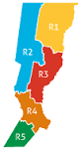
Una de las herramientas del Ordenamiento Territorial es la regionalización, persiguiendo los fines de potenciar características regionales, de descentralizar la administración, de equilibrar el desrrollo, entre otros.
En un plano de reorganización interna, y en el marco de un único proyecto de transformación del territorio, a partir del año 2008 se inició un proceso de regionalización con el objetivo de descentralizar el Estado provincial, generar una mayor proximidad con la ciudadanía, y establecer una relación institucional con los municipios y comunas basada en la coordinación y en el fortalecimiento de las autonomías locales. Dicho proceso establece una nueva forma de gobernar; es un proyecto global que incorpora la planificación estratégica como herramienta de análisis y toma colectiva de decisiones, fortalece la construcción participativa de políticas públicas y promueve el desarrollo del trabajo en red para consolidar una provincia integrada y solidaria.
Identificadas a partir del diálogo, la participación ciudadana y la concertación, y del reconocimiento de las marcas naturales del medio físico, las cinco regiones en las que se organiza la provincia representan espacios simbólicos, con anclaje en el territorio, la historia, las identidades y la cultura. Esta organización del territorio permite la construcción de vínculos, caminos, y valores compartidos respetando la diversidad. En cada una de ellas se identifican nodos de distribución y redistribución de capacidades, información y recursos. En la Región 1, el Nodo Reconquista; en la Región 2 , el Nodo Rafaela; en la Región 3, el Nodo Santa Fe; en la Región 4, el Nodo Rosario, y en la Región 5, el Nodo Venado Tuerto.

Caracterización de la Región 3
Gálvez forma parte de la Región 3, el Nodo Santa Fe. Es la región situada en el sector centro de la provincia. Es un estratégico enclave territorial, tanto a nivel provincial como nacional. Sus rutas, los ferrocarriles, la Hidrovía Paraná-Paraguay y el aeropuerto de Sauce Viejo configuran un heterogéneo sistema de comunicaciones de gran potencialidad.
Esta región se destaca por el gran dinamismo de sus servicios y la existencia de diversas cadenas de valor. La actividad económica principal es la producción de cereales y oleaginosas, que se fortalece y complementa con las industrias lácteas, cárnicas y de cultivo. Asimismo, el sector ganadero, los productos regionales y los emprendimientos madereros, la actividad frutihortícola y la oferta turística forman parte del esquema productivo.
Por otra parte, la ciudad de Santa Fe, capital de la provincia, es sede de los tres poderes del Estado provincial, otorgándole a la ciudad y a la región un rol sustantivo en el devenir de la organización política del territorio.
Además, existe un conjunto de instituciones científicas y universitarias, que permiten definirla como un polo de producción científico tecnológico, que contribuye fuertemente en la formación de recursos humanos altamente capacitados.
La Región 3, cuenta con una densa red de organizaciones de la sociedad civil, fortalecida por una tradición en trabajos comunitarios y un real compromiso ciudadano en la resolución de problemas sociales colectivos.

Comité Interministerial de Ordenamiento Territorial
Camino a la intensificación y el avance de las políticas territoriales, en 2014 el gobierno provincial sancionó el Decreto N.º 638/2014 que crea el Comité Interministerial de Ordenamiento Territorial (CIOT), con el objetivo de sistematizar los procesos de ordenamiento territorial, introduciendo criterios transversales en las acciones de gobierno que permitan una mejor articulación entre las diferentes áreas y promuevan la optimización del potencial productivo con la conservación del entorno en procesos territoriales para un Desarrollo Sustentable.
Institucionalmente se encuadra en la Ley Provincial N.º 11.717/1999 de Medio Ambiente y Desarrollo Sustentable, que en su Artículo 2º, inciso a) establece como Principio General: “El ordenamiento territorial y la planificación de los procesos de urbanización e industrialización, desconcentración económica y poblamiento, en función del desarrollo sustentable del ambiente”.
El CIOT está integrado por los Ministerios de la Producción y de Aguas, Servicios Públicos y Medio Ambiente y funciona en la órbita del Ministerio de Aguas Servicios Públicos y Medio Ambiente.
El Decreto N.º 101/2003, reglamentario de esta ley, define al Ordenamiento Territorial como una “herramienta de planificación para la toma de decisiones sobre la localización de actividades en el espacio geográfico o ámbito físico de un territorio”. Es decir, una concepción más escueta, menos amplia que la definición que se decidió adoptar previamente.
Están entre las funciones del CIOT:
- Coordinar acciones entre los diferentes estamentos del Estado Provincial con los Municipios y Comunas resultantes de la inclusión con el territorio y sus procesos de ordenamiento.
- Contribuir a conducir la relación entre el sector público y el privado hacia un espacio más armónico para fortalecer el desarrollo en la acción colectivamente asumida.
- Promover la planificación constituyéndola como una herramienta central para ofrecer previsibilidad a los ciudadanos, estableciendo un conjunto de acuerdos que definen la dirección de las políticas públicas con antelación, evitando la resolución del problema una vez generado.
Para el departamento San Jerónimo, donde se ubica la ciudad de Gálvez, la Coordinación con Municipios y Comunas tiene sede Barrancas (Ordenamiento Territorial, mesa de trabajo con otras localidades y estudios hídricos) y Coronda (Consulta por expediente sobre loteos y áreas inundables).

La ciudad de Gálvez

Ubicación geográfica
Gálvez está ubicada en el del Departamento San Jerónimo, en el centro-Sur de la Provincia de Santa Fe, Argentina. En esta región se desarrollan centros urbanos de pequeña escala, donde conviven la actividad agropecuaria con la industrial y la de servicios. Como centro productivo-ganadero y metalmecánico, la ciudad se ha transformado con el correr de los años en un importante polo regional en materia financiera, comercial y de servicios.
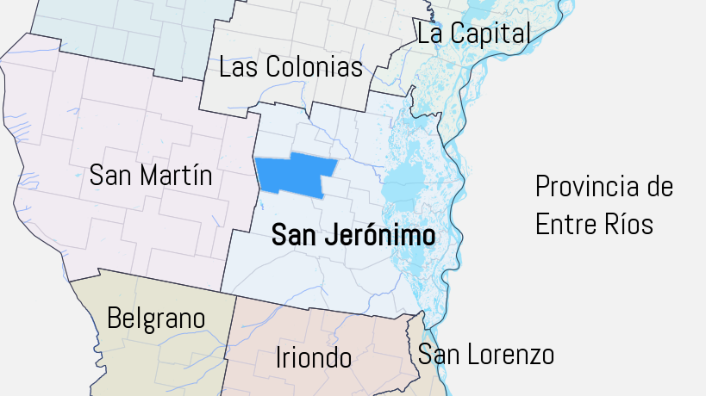Gráfica 2: Ubicación del Distrito Gálvez en el Departamento San Jerónimo
Además de la ciudad de Gálvez, conforman el Departamento: la Ciudad de Coronda (cual es la cabecera, por ser la más antigua), el Municipio de San Genaro (formado por el aglomerado urbano San Genaro – San Genaro Norte) y las siguientes comunas: López, Gessler, Larrechea, Arocena, Bernardo de Irigoyen, San Fabián, Centeno, Casalegno, Barrancas, Díaz, Monje, Maciel y Gaboto.
Gálvez es, junto con Coronda, una de las localidades más importantes. Por ejemplo, en estas ciudades se da la mayor concentración poblacional del departamento, ya que entre ambas suman el 46% de la población, localizándose el 24% en la ciudad de Gálvez y el 22% en Coronda.
Según el Censo Nacional de 2010, contaba con 19.309 habitantes, distribuidos en una superficie de 273 km². Su densidad poblacional se calcula en 70,73 hab./km². De acuerdo a los cálculos de proyección, en 2018 alcanzaría los 20.000 habitantes.
La ciudad mantiene además flujos de relacionamiento más estrechos con un conjunto de localidades, que no coinciden necesariamente con los límites del departamento. En esta “microregión”, Gálvez se posiciona favorablemente a partir de sus ventajas educativas, de salud, culturales y comerciales.
A modo de aproximación, puede considerarse que la microregión está constituida por las siguientes localidades: Arocena, Barrancas, Bernardo de Irigoyen, Casalegno, Colonia Belgrano, Coronda, Irigoyen, Gessler, Larrechea, Loma Alta, López, Oroño, San Eugenio, San Martín de las Escobas, Santa Clara y Wildermuth.
Se encuentra a 80 km de la capital de la provincia, Santa Fe, y a 120 km de Rosario. La zona cuenta con buenas rutas que desde Gálvez la conectan con Rosario y Santa Fe (a través de la Ruta Provincial 80, por Autopista Rosario-Santa Fe y Ruta Nacional 11), Córdoba, Rafaela y el Norte del país (por Ruta Provincial 10 a las Rutas Nacionales 19 y 34). Cuenta además con vías que la interconectan con las demás poblaciones del departamento y la región, y con la Línea Tucumán-Buenos Aires del Ferrocarril Nuevo Central Argentino.
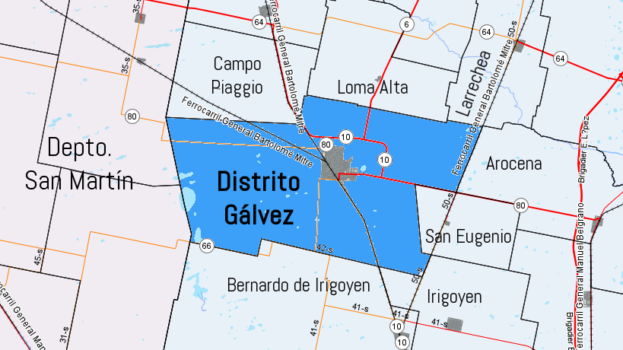Gráfica 3: Detalle de los Distritos limítrofes y ubicación de la Planta Urbana

Caracterización física
Alto en la parte central (cota 65) y continúa bajo tendida hacia el Sud-Este, Cañada del Arroyo Colastiné (cota 35) y hacia el Sud-Oeste, Cañada de Carrizales (cota 33).
Un aspecto no muy conocido y a su vez raro es que el lugar que ocupa el Distrito es una zona colinosa, de ello da cuenta la Dra. Pierina Pasotti en una de sus publicaciones:
“La zona colinosa de Gálvez. Un rasgo morfológico raro en la llanura santafesina es la presencia de una zona de colinas de reducida extensión que se eleva de improviso sobre una región marcadamente horizontal del bloque tectónico que denomináramos “Bloque de Gálvez”, nombre tomado de la principal población ubicada sobre él, la Ciudad de Gálvez”.
La ciudad está situada en el centro-Norte del Distrito del mismo nombre en el Departamento San Jerónimo, ocupando una superficie de alrededor de 680^{has} (6,8 km²), una densidad poblacional urbana al año 2010 de 2800 hab./km² y con su baricentro aproximado a 32º 01' 45" de latitud Sur y 61º 13' 00" de longitud Oeste, según sus coordenadas PosGAr 2007.
Siendo la altitud, según el hito denominado PF2n(92)D de la Red de Nivelación Argentina del Instituto Geográfico Nacional (IGN), ubicado en la plaza pública, de 52,105 metros sobre el nivel del mar, por su cota vinculada al marco Campo Inchauspe, consultada en octubre de 2005.
Está construida en una planicie levemente descendente desde el Nor-Oeste (cota 58) hacia el Sud-Este (cota 44) con un cambio de orientación del perfil en la parte céntrica, aprovechado por el ferrocarril para la ubicación de la estación y la playa de maniobras. Posee agua de buena calidad, con pozos semisurgentes entre los 9 y los 19 metros. El clima es templado con regular porcentaje de humedad en verano.
La temperatura media es de 21ºC, con máximas de 42ºC y mínimas de 4ºC. La presión atmosférica media es de 756 mmHg (1007,91 hPa) y el promedio anual de lluvias está alrededor de los 900 mm. Hay vientos moderados durante todo el año siendo dominante del sector Nor-Este.
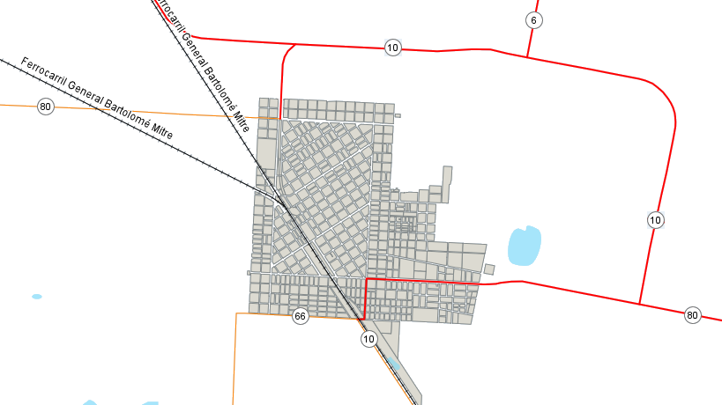Gráfica 4: Planta Urbana de la Ciudad de Gálvez

Estructura institucional
Existe en Gálvez una rica trama institucional. El crecimiento socio-económico de la ciudad reconoce el impulso de organizaciones de la sociedad civil local ligadas a los servicios, la producción, la cultura y la acción social.
La reciente Casa de la Historia y la Cultura del Bicentenario, el Núcleo de Acceso al Conocimiento (NAC), el Liceo Municipal, el Palacio Municipal (construido sobre la antigua “Estación Francesa” del ferrocarril ya levantado), la Biblioteca Popular, un teatro y dos museos son parte del patrimonio cultural y sedes de numerosos eventos artísticos y culturales, muestras, ferias y espectáculos.
El cooperativismo, cuyo movimiento se inicia en la provincia a principios del siglo XX con una expansión constante (pero que comienza a estancarse a mediados de la década del 60), tuvo en Gálvez una expresión importante.
Actualmente la ciudad cuenta con tres cooperativas: de Tamberos, Agrícola-Ganadera y Eléctrica. Esta última brinda una buena calidad de servicios (incluida la zona rural) y ha extendido su accionar al campo de los servicios sociales (gerontológico, sepelios), servicio de internet por fibra óptica y telefonía, fábrica de poste y servicio de gas envasado. Además apoya económicamente las iniciativas de otras instituciones en materia de servicios sociales.
En el mismo sentido, las mutuales tuvieron su desarrollo como parte de un movimiento significativo a nivel de la provincia de Santa Fe. Algunas de ellas estuvieron ligadas a la acción de los inmigrantes, tales como la Sociedad Italiana de Socorros Mutuos; otras en cambio, pertenecen a los clubes, pero en todos los casos sufrieron los avatares del sector financiero en el país.
Respecto del movimiento vecinal, la ciudad se divide en catorce vecinales barriales y una céntrica, de las cuales once se encuentran en funcionamiento. Una parte de ellas ha conformado una organización de grado diferente: la Federación Intervecinal de Gálvez..
Las organizaciones vecinales desarrollan actividades según las exigencias de su radio de acción: mientras en algunas priman tradiciones de corte fomentista, orientadas a lograr la consolidación de mejoras en los servicios e infraestructuras, en otras se ejercen actividades vinculadas al deporte, tales como, entre otras, fútbol infantil.
Gálvez posee siete clubes en los que se practican variados deportes: básquet, fútbol, natación, patín, bochas, tenis, atletismo, volley, etc. La Casa del Deporte Municipal promueve el dictado de cursos de capacitación dirigidos a árbitros, preparadores físicos llevar adelante el plan de evaluación infantil, médica y física.
En Gálvez funcionan, además, la Sociedad Rural y el Centro Comercial e Industrial del Departamento San Jerónimo en los que se agrupan los principales productores agropecuarios y los industriales y comerciantes. También funciona la Cámara de Industria Metalúrgicas del Centro de la provincia de Santa Fe, que agrupa a 33 industrias metalúrgicas del departamento San Jerónimo y San Martín.
El mundo del trabajo también cuenta con asociaciones sindicales activas y consolidadas como: ATILRA, CUEC, Sindicato de Camioneros, Panaderos, Sindicato de Luz y Fuerza, UOM, SOEM, UPCN, Sindicato de obreros rurales; muchos aglutinados por la CGT regional.
También existen entidades de bien público tales como el Rotary Club, Rotaract Club, el Club de Leones, el Instituto Caridad Universal, la Sociedad de Beneficencia, la Asociación Bomberos Voluntarios y Dadores de Sangre, entre otras.
En cuanto a los medios de comunicación, existen periódicos locales: uno de salida quincenal, otro de salida semanal y de clasificados que abarca la región; cinco radios de frecuencia modulada, una estación de televisión por cable y otra de televisión abierta. Además cuenta con sitios web con información de la ciudad, uno Municipal, otro privado.
En el área de la salud, cuenta con el Hospital SAMCo, dos sanatorios privados, dos centros de atención primaria y unos pocos consultorios privados. Si bien es referencia en la microregión, se puede considerar como un área débil a mejorar.
En lo educativo, la ciudad se constituye en un polo de prestación de servicios de relevancia para la microregión. Posee una estructura educativa importante con una oferta variada de todos los niveles y modalidades de enseñanza: inicial, medio, especial, terciario y artísticos. En la actualidad, existen siete escuelas de nivel primario, una de educación especial, un taller protegido y un centro de día para personas con capacidades diferentes, un Taller de Educación Manual, tres escuelas rurales, cuatro jardines de infantes, un Centro Polideportivo de Educación Física, una guardería municipal, una escuela de educación media para adultos, cuatro escuelas de nivel secundario y un Centro Universitario. Además, posee una oferta educativa de cuatro carreras de nivel terciario y tres de nivel universitario.
Desde el punto de vista social, podemos mencionar la existencia del Comedor Santa Margarita que diariamente alimenta niños carecientes y Cáritas.
SACRA (sindicato de amas de casa) orienta la formación de amas de casa en oficios como cocina, tejido, peluquería y ofrece el servicio de guardería de niños. El Profam (programa de promoción del fortalecimiento de la familia y el capital social) apunta a la capacitación de las mujeres jefas de hogar con problemas de violencia familiar y vulnerabilidad social. La Red-consejo consultivo de la ciudad hace el seguimiento de los planes Jefes y Jefas de Hogar.
Todas las instituciones nombradas anteriormente, enriquecen la “madeja” de contención social.

Características económicas – productivas
Como muchas localidades de la región, su surgimiento y consolidación estuvieron vinculados a la agricultura, fundamentalmente al cultivo de cereales y oleaginosas, y a la expansión de las líneas ferroviarias.
La industria, sin embargo, se inició al poco tiempo de haberse fundado la ciudad: las precursoras fueron las fábricas de ladrillos, de fideos y el molino harinero. La caída de los precios de los cereales en el '29 por la crisis internacional promovió la incorporación del ganado, fundamentalmente para la producción lechera.
Los '40 vieron nacer también la industria metalmecánica en la ciudad, que tendría un importante desarrollo en la ciudad, posibilitó que ésta se inserte de modo favorable en el nuevo patrón económico de sustitución de importaciones.

Perfil Productivo
La actividad productiva actual de Gálvez se estructura en torno a los siguientes ejes:
- La agricultura y la ganadería, como en toda la región, son pilares productivos. Zona agrícola de buenas tierras con importantes rindes en la producción de trigo, soja, maíz, sorgo, etc. En cuanto a la ganadería, su producción principal es el ganado vacuno y porcino, así como la producción lechera, abastecedora de industrias lácteas de la región.
- La industria metalmecánica, con una red de más de 100 establecimientos micro, pequeños y medianos de producción, es la actividad industrial más importante de Gálvez, con un 50% de las empresas de la ciudad pertenecientes a ese sector, dedicadas a la fabricación de motores y transformadores eléctricos, productos metálicos de uso estructural, depósitos, maquinarias de uso especial y general.
- El segundo rubro en importancia por cantidad de establecimientos, es el de alimentos y bebidas, donde la mayoría corresponden a la elaboración de galletitas, pastas y productos de panadería. También existen una serie de micro-emprendimientos de elaboración de dulces, tortas, pastas artesanales, escabechado.
- La industria alimenticia ha tomado auge en los últimos años, a la tradicional producción de quesos, Gálvez se ha transformado en un importante centro de distribución de productos lácteos al centro y norte de nuestro País. Se destaca la existencia de la cadena de valor avícola, donde, se integran, los distintos eslabones de producción que van desde la recría de reproductores hasta la comercialización y distribución de pollo.
- En materia de comercio y servicios la ciudad posee una muy buena cobertura de comercio minorista, mayorista-distribuidor, servicios de salud, educación y para la tercera edad con alcance regional. Es una importante plaza financiera, cuenta con sucursales de 4 entidades bancarias, una consolidada flota de autotransporte y numerosas sedes de organismos provinciales y entidades gremiales.

Conformación

La Colonia Margarita
Según documentación emitida entre 1884 y 1889, ya en la época de la colonización, se referencia a estas tierras con diversas denominaciones. Esto es debido a la falta de documentación de inscripción o aprobación del trazado de la misma, sea porque no existe o sea porque se extravió. Especialmente entre 1885 y 1889 se la reconoce como Colonia Margarita.
Por otro lado, en el año 1884, Bernardo Iturraspe había fundado la Colonia Gálvez, en tierras del entonces Ministro de Gobierno, Culto e Instrucción Público, Dr. José Gálvez, pero ubicada en el Departamento Las Colonias. La aprobación del trazado de ésta, por parte del Departamento Topográfico, sí se encuentra documentada en el Archivo General de la Provincia.
En un momento de aquella época, el dueño de ambas propiedades, el Dr. José Gálvez, se vio precisado de diferenciar estas colonias que se formaban y estando ya registrada una con el nombre de Gálvez, le asignó a ésta el nombre de Margarita, en homenaje a su madre.
Luego en el año 1889, en razón de la estación ferroviaria y el pueblo que con el nombre de Gálvez se habían fundado en 1886 en este lugar, para evitar confusiones, se produce el intercambio de nombres, según un Decreto del Poder Ejecutivo del 6 de junio de 1889 (casualmente del mismo Dr. Gálvez, ya gobernador de la provincia en el período 1886-1890).
De la investigación realizada por Williams Alcaraz en su libro, basada en la documentación consultada y en el carácter de la colonización efectuada, se enumeran los puntos que justifican la fecha de origen adoptada para esta colonia y las posibles razones de la falta de inscripción oficial:
- Como la propiedad no se subdividía para la venta y el poblamiento se efectuaba por el sistema de arrendamiento, no era necesario inscribirla inmediatamente en el Departamento Topográfico, ni solicitar al mismo las mensuras de las concesiones.
- Los nombres que recibe este lugar entre 1884 y 1889 son: Campo Gálvez, Colonia Gálvez, Campo Colonizado, Colonia Margarita (fines de 1885 hasta 1889) y luego Colonia Gálvez, para luego en el transcurso del tiempo perder esta denominación.
- De todos los documentos consultados, la fecha más concreta es la del acta de toma de posesión del Juzgado de Paz en el Distrito Monte Ralo en jurisdicción de los campos colonizados de Gálvez, Aldao y Bauer el 30 de octubre de 1884, ubicándose la oficina en la Colonia Gálvez como se la denominaba aquí en ese tiempo, hecho que llevaría a confusión y posterior Decreto “aclarativo”.
No habiéndose encontrado hasta el momento otro documento que indique con mayor precisión, como sería el de la aprobación del trazado, en éste, si bien se indica el lugar como Colonia “Gálvez” en el Departamento de Coronda (San Jerónimo de Coronda), el asiento del Juzgado de Paz del Distrito Monte Ralo, de por sí ya expresa la existencia de una cierta cantidad de población constituida por colonos arrendatarios establecidos en la Colonia, que luego se llamara Margarita. De este acto concreto que se produce el 30 de octubre de 1884, se establece la misma como fecha de origen de esta colonia.

Los comienzos
Los, hasta ese momento del año 1883, extensos campos de pastoreo, iban a sufrir una importante transformación y a la escasa población nativa que existía dedicada al cuidado del ganado, se le sumarían a partir de allí, numerosos contingentes de familias para dedicarse a la agricultura.
Si bien los datos referidos al comienzo de la colonización son más bien escasos, según otras referencias, algunas personas llegaron aquí a mediados de 1882 contratadas por el Dr. José Gálvez a través de su apoderado para efectuar tareas en estos campos, con mayor probabilidad para ayudar en los trabajos de trazado de la colonia a formarse y arar algunas parcelas.
Decididos a trabajar como arrendatarios en este lugar y ubicados en la concesión que le habían asignado; fueron cada uno levantando un rancho con paredes de barro y techo de paja, precarias construcciones, pero que marcaron hitos de que este lugar comenzaba una nueva etapa; se poblaban nuevos campos que se integraban a los cultivos agrícolas, en especial el trigo.
Se llamaba concesión a las parcelas de 20 cuadras cuadradas, cuya superficie equivale a 33^{has} 74as y cuadrado, al grupo de cuatro concesiones, cuya superficie equivale a 134^{has} 96as. Los primeros contratos de arrendamiento se realizaron por el término de cinco años a razón de $19,20 por concesión por año. Luego se pasó a cobrar $46 anuales.
En este sistema, al no permitir que el colono obtenga la propiedad de la tierra y al no estar en venta las concesiones, luego de algunos años, muchos de los arrendatarios que se establecieron aquí durante aquellos primeros tiempos, al no renovar el contrato unos y por estar en condiciones de adquirir alguna propiedad otros, se alejaron para instalarse en otras colonias o, si tenían algún oficio, en el pueblo que se formó junto a la estación ferroviaria. Lo que daba lugar a un proceso de migración, porque el campo que dejaban libre los que se iban, era ocupado luego por otras familias.
Ser propietario le permitía al colono, además de establecerse en el lugar, mejorar el trabajo agrícola, poder participar en la escasa actividad política local y ser tenida en cuenta su opinión. Lo que no ocurría con los arrendatarios que eran marginados, aduciéndose que como no pagaban impuestos fiscales, su opinión no tenía peso en las decisiones.

Los Ferrocarriles
Entre los años 1880 y 1900 se produce en nuestra provincia la gran expansión de las empresas ferrocarrileras. La Compañía del Ferrocarril Buenos Aires y Rosario solicita una nueva concesión para extender su línea desde Rosario hasta Sunchales, quedando autorizado por el Congreso Nacional este pedido el 31 de octubre de 1884.
El 21 de noviembre de 1885 el Dr. José Gálvez, le extiende la escritura correspondiente a la Compañía del Ferrocarril Buenos Aires y Rosario, representada para este acto por Cristóbal Federico Woodgate en su carácter de apoderado sustituto, por la venta de dos áreas, para la vía y una estación, de terrenos de su propiedad ubicados en el paraje denominado “Resquín”.
Esa Estación Ferroviaria se denominó Estación Gálvez, teniendo en cuenta al propietario de las tierras que la Compañía había adquirido para tal fin, y la colonización agrícola que se desarrollaba en este lugar, en la recientemente iniciada Colonia Margarita, también en campos pertenecientes al Dr. Gálvez. Se autorizó la apertura de la Sección Rosario-Gálvez el 28 de octubre de 1886, haciéndose efectiva la misma, el 15 de noviembre del mismo año.
El tendido de las líneas del Ferrocarril Buenos Aires y Rosario, desde Rosario hasta Sunchales y la instalación de una estación en este lugar fue objeto de estudio por parte del Gobierno Provincial, la posibilidad de conectar la línea del Ferrocarril de Santa Fe a Las Colonias que llegaba hasta la Colonia San Carlos, con este nuevo servicio.
Resolviéndose positivamente al respecto, queda concretada por ley del Poder Ejecutivo Provincial de fecha 30 de setiembre de 1886 para contratar por cuenta de la provincia la construcción entre otras vías férreas de 35 km desde la estación San Carlos Sud del ferrocarril a Las Colonias, hasta la estación Gálvez del ferrocarril a Sunchales.
El 13 de diciembre de 1886 se celebra el contrato para la construcción de este ramal por la firma John Meigg y Cía. Trabajos que se efectuaron con rapidez dado que para el 1 de julio de 1887 ya estaba en condiciones de ser librada al servicio público, siendo la fecha de su apertura efectiva el día 15 de dicho mes.
Esta línea ferroviaria es más recordada aquí como Ferrocarril Francés y a la estación del mismo como Estación Francesa, dado que ante dificultades económicas, la provincia primero arrienda el Ferrocarril de la Provincia de Santa Fe a las Colonias (FCPSF) a la compañía francesa Fives Lille, el 10 de octubre de 1888, esta compañía transfiere a su vez este contrato y concesión otorgada a la Compañía Francesa de los Ferrocarriles de Santa Fe el 28 de diciembre de 1888. Como este contrato de arrendamiento no dio los resultados previstos, finalmente la provincia, para cancelar deudas, le vende las instalaciones existentes a la citada compañía según el contrato que se celebró el 10 de abril de 1900.

El pueblo Estación Gálvez
Al ser la Colonia Margarita de las denominadas particulares, no hay indicios de que se haya estado formando algún núcleo urbano antes del paso del ferrocarril. Por lo que el pueblo Estación Gálvez, nace casi simultáneamente junto a la estación ferroviaria que se construyó en 1886 y en medio de los trigales que la rodeaban. Según una memoria el cuadrado en que se erigen estas instalaciones y el área a urbanizar estaba arrendado a un colono de apellido Audissio.
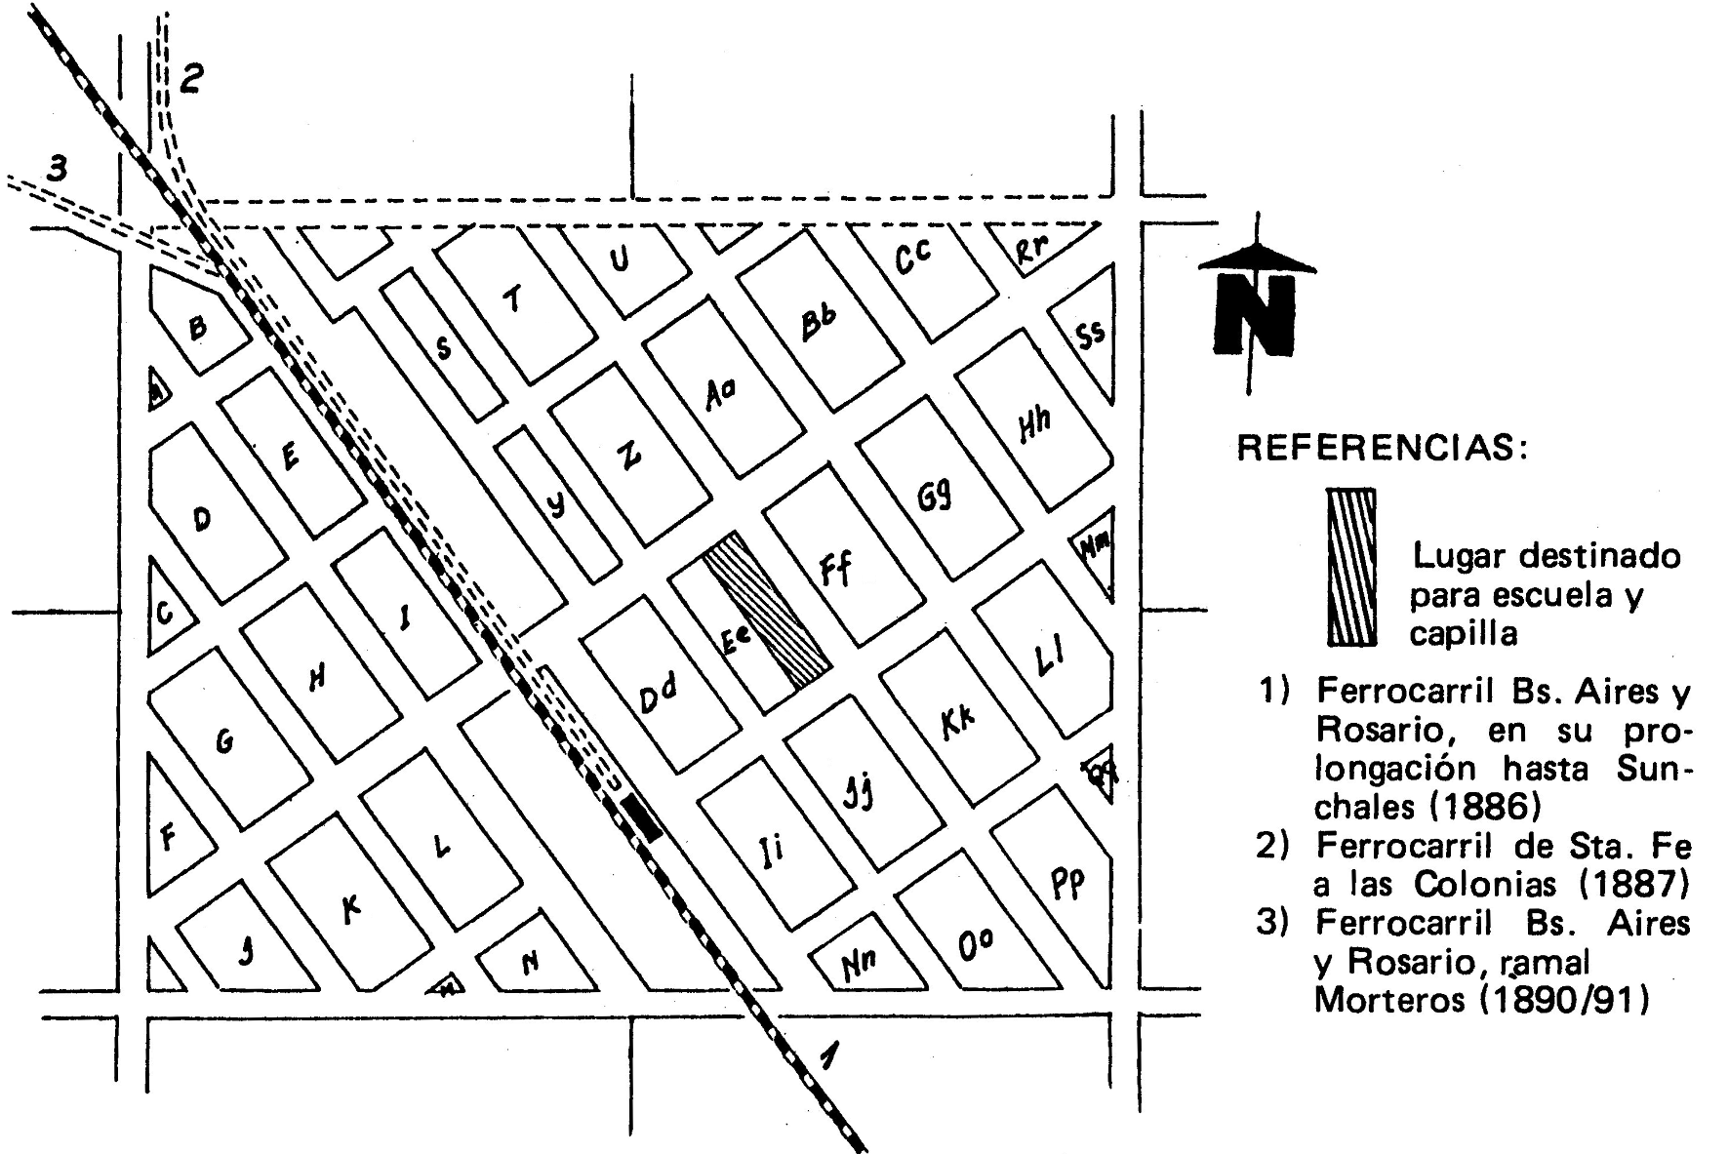Gráfica 5: Trazado original según contrato
Existiendo ya una colonia agrícola en marcha y la instalación de una estación del ferrocarril en construcción en estos campos, son las circunstancias más firmes para la fundación de un pueblo junto a la estación.
Todos estos aspectos, así como la posibilidad de la extensión de la línea del ferrocarril de Santa Fe a las Colonias hasta aquí son puntos que habrán tratado convenientemente Cristóbal Federico Woodgate y el Dr. José Gálvez con vista a la formación del pueblo.
Como resultado de estas tratativas se celebra un contrato con ese fin entre los citados el 20 de noviembre de 1885, en la ciudad de Santa Fe, ante el Escribano Manuel Nickisch.
Sobre las tareas realizadas para el trazado del pueblo en el terreno asignado para ello, son muy escasos los antecedentes. Los disponibles dan que el mismo se hizo bajo la dirección de Cristóbal F. Woodgate, Enrique M. Mills, y otra persona de apellido Mall, contando con la colaboración de Agustín Biaggioni (jefe de la primera familia que se integró al lugar en febrero de 1883) y Alberto Tonini, quienes demarcaron las calles y efectuaron la subdivisión de las manzanas.
La formación del pueblo fue acelerada, característica bastante común por esos años. Ante la construcción de la estación y galpones, además del tendido de las vías hasta Sunchales, el lugar generó expectativas de importancia para muchos ya que se iba a contar con el medio más moderno y rápido para el transporte de la mercaderías y pasajeros. Desplazando a las mensajerías y las lentas carretas en los largos trayectos hacia Rosario y Buenos Aires en un primer momento, luego a Santa Fe y otros puntos de la provincia.
Efectuadas las correcciones a los planos y estando ya las condiciones requeridas para su aprobación, tanto el Departamento Topográfico como la Fiscalía de Estado dan su conformidad para la aprobación del trazado de los pueblos que incluye este expediente y en razón de lo expuesto por los funcionarios correspondientes, el Gobernador de la Provincia, Dr. José Gálvez y su Ministro de Gobierno Néstor de Iriondo firman el Decreto aprobando el trazado de este pueblo el 15 de octubre de 1886.
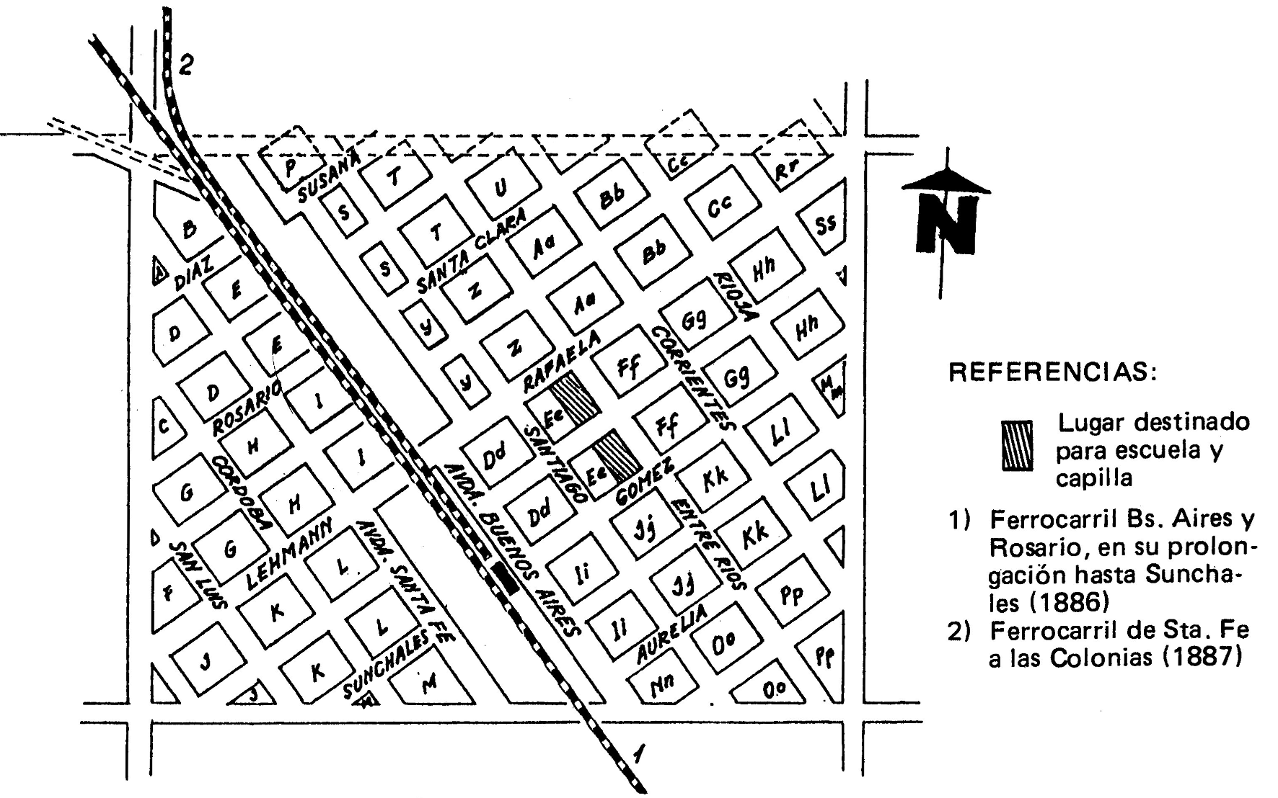Gráfica 6: Trazado modificado para aprobación

El nombre del pueblo
Con respecto al nombre del Pueblo, éste recibe el mismo que ya se había asignado a la estación del ferrocarril, dado así por la Compañía para sus instalaciones y por ser el Dr. José Gálvez el propietario de las tierras que adquieren para el asentamiento de la estación y el paso de la vía que atravesaba la colonia agrícola circundante a la misma, si bien con otro nombre en aquellos días.
Se respeta el nombre con que se reconoce al lugar, Campo Gálvez, como también de quien realiza la venta del terreno para las ya citadas instalaciones ferroviarias y luego según un contrato especial, se forma el Pueblo de Gálvez junto a la estación del mismo nombre.
La asignación de este nombre a la estación por parte de la empresa ferrocarrilera, corresponde a una práctica establecida por la misma que es la de respetar la denominación con que se reconocía al lugar y que luego se adopta también para el pueblo. Son ejemplos de esto, los pueblos cercanos de Díaz, Casalegno, San Eugenio y Bernardo de Irigoyen.

La fecha de fundación del pueblo
Dadas las condiciones en que se efectuaba la colonización agrícola a través del parcelamiento de grandes propiedades para la venta posterior de las concesiones o para su arrendamiento (como en nuestro caso) y la creación de nuevos pueblos, por los mismos dueños o empresas colonizadoras particulares, la fundación no contaba con ceremonia o con acta que diese cuenta.
Por ello la presentación de los planos de mensura de la zona a urbanizar, escritura de dominio y demás antecedentes requeridos ante las autoridades del Poder Ejecutivo y la aprobación por parte de las mismas de la traza del pueblo es el reconocimiento de su vida oficial y el punto de partida de la posterior organización de las instituciones que regulan la actividad del mismo.
Por cuanto, para nuestro pueblo, según palabras de Williams Alcaraz, basadas en su investigación, haber determinado el 15 de octubre de 1886 como fecha de fundación del mismo no está basada en ninguna consideración arbitraria, ni abstracta, sino que en dicha fecha se efectuó el acto concreto de su reconocimiento oficial, que en estas circunstancias reemplaza al acto formal de fundación que se utilizaba en épocas anteriores (por ejemplo: Fundación de Santa Fe en 1573 por Juan de Garay).

Breve referencia sobre el fundador de la colonia y el pueblo
En todo el proceso de poblamiento del campo “Gálvez” existente en este lugar, el Dr. José Gálvez ha tenido preponderante influencia, dado que en un principio destinó estas tierras de su propiedad para colonizarlas por el sistema de arrendamiento, formando la Colonia Margarita.
Estando la mayoría de las gestiones efectuadas por sus apoderados; Anacleto Rosas primero y Celestino Rosas luego, en razón de sus tareas de gobierno (Ministro del Gobernador Dr. Manuel M. Zaballa y luego Gobernador) no le permitían atender directamente estos asuntos privados.
En lo que respecta a la fundación del pueblo Estación Gálvez (hoy Ciudad), en su presentación para la aprobación del trazado, Enrique Maynard Mills hace constar que existe un contrato entre el Dr. Gálvez y C. F. Woodgate para la formación del pueblo en el cual se establece que la extensión de las escrituras de dominio de los lotes vendidos los efectuaba el Dr. José Gálvez.
Como conclusión, se reconoce como fundador de la Colonia Margarita (luego Gálvez) y el Pueblo Estación Gálvez al Dr. José Gálvez.

Origen de la población
El proceso de asentamiento de la población en el período de la colonización, se produce aquí por diversas vertientes:
- Por colonos inmigrantes que antes se habían establecido temporariamente en otras colonias y vienen a esta zona al comienzo del poblamiento rural.
- Una corriente migratoria desde Coronda, en su mayoría nativos, cuando comienza la formación del pueblo.
- Inmigración espontánea que se dirigía aquí en busca de trabajos por referencias.
- Grupos de inmigrantes que llegaban con apoyo de la Comisión de Inmigración que luego los distribuía según los requerimientos, aquí o en zonas vecinas. Muchos inmigrantes llegaron por vía fluvial hasta Coronda, ubicándose por los nuevos puntos de colonización. Luego al entrar en servicio el ferrocarril comienzan a llegar por este medio.
A la dispersa población nativa que estaba establecida para el cuidado del ganado en estos campos de pastoreo, en el período anterior a la colonización, se agregan en esta nueva etapa los contingentes de inmigrantes que vienen a establecerse como arrendatarios en los campos de la Colonia “Margarita” y otros campos cercanos, de Aldao, Fraga (o Bauer), Giménez, Piaggio, etc.
Luego cuando pasa el ferrocarril y se funda el pueblo, llegan simultáneamente dos corrientes de nuevos habitantes. Una, que es una migración interna integrada por nativos en su mayoría, desde otras poblaciones hacia este lugar, como el caso de Coronda, que ve disminuida su población por la atracción que presenta para el comercio este nuevo pueblo (Ver Gráfica 10: Comparativa Gálvez vs Coronda de población urbana según censos en página 36 para la época del censo provincial de 1887). Incluso las primeras autoridades como Juez de Paz, Subdelegado Político, secretarios y otros más procedían de ahí. La otra, que en un momento dado se convierte en la más numerosa, no solo aquí, es la corriente inmigratoria europea, en especial de Italia, fundamentalmente de las regiones del Piamonte (o Piemonte) y Lombardía, según se desprende de los registros existentes del censo provincial y la parroquia local.
Son muy pocos los datos existentes con referencia al porcentaje de extranjeros y su evolución posterior. Al respecto, el 1º Censo General de la Provincia, de 1887, en su cuadro sobre población absoluta, por nacionalidades para el Distrito Gálvez, nos da: 709 habitantes argentinos y 936 extranjeros, una proporción del 43,1% y 56,9% respectivamente. A su vez, el 89,2% de los extranjeros eran italianos, lo cual constituía un 50,8% del total. Es decir, más de la mitad de la población era de origen italiano.
Del total de 1645 habitantes, la población urbana era de 646 (39,27%) y la rural 999 (60,73%). Aparte de la Colonia “Margarita”, el Distrito Gálvez abarcaba otros campos: Campo de Aldao, Campo de Giménez, Monte de José Ñudo (o Nudo), Campo de Irigoyen y otros y Monte Ralo.
Al efectuarse el 2º Censo Nacional en el año 1895, la población del Distrito arroja la cifra de 2797 habitantes, ubicados, 1957 (69,97%) en el área urbana y 840 (30,03%) en la zona rural.
Comparando este Censo Nacional con el Provincial de 1887, nos da un aumento de 1311 habitantes en el área urbana y una reducción de 159 en la rural.
Esta reducción en parte de la población rural, se debe, por un lado, a que en el Censo Provincial de 1887, estaba incluido en el Distrito Gálvez el paraje denominado Monte de José Ñudo y que al efectuarse el 2º Censo Nacional, el mismo o gran parte de él pertenece ya como un distrito del Departamento San Martín. Y por otro lado, a pesar de que se iban estableciendo nuevos colonos, se producía la migración de otros, hacia Carlos Pellegrini, El Trébol, San Jorge, etc., con interés de adquirir tierras, dado que aquí, durante esos años no tenían posibilidades, pues los latifundistas no estaban dispuestos todavía a vender parte de sus propiedades colonizadas, como también el alto precio de los arrendamientos pedidos para concretar nuevos contratos.
No obstante, la colonización agrícola siguió su proceso, tal vez lento, pero luego comienza la afirmación de los colonos al comprar algunas parcelas.
El 3º Censo Nacional efectuado en el año 1914, nos da un total general de la población del Distrito Gálvez de 5643 habitantes, teniendo 4027 (71,36%) argentinos y 1616 (28,64%) extranjeros, de los cuales 3807 (67,46%) estaba radicada en el área urbana y 1836 (32,54%), en la zonas rurales.
Comparando los porcentajes de la inmigración entre 1887 y 1914, ésta ha tenido un significativo descenso en la composición de la población, en el lapso que media entre los dos censos. En el total de argentinos están incluidos los hijos de extranjeros nacidos en el país.
 | Censo Provincial 1887 |  | Censo Nacional 1914
Argentinos | 709 hab. | 43,10% | 4027 hab. | 71,36%
Extranjeros | 936 hab. | 56,90% | 1616 hab. | 28,64%
Total | 1645 hab. | 100% | 5643 hab. | 100%
Para tener en cuenta, el 2º Censo Nacional de 1895, mostraba para el Departamento San Jerónimo, porcentajes de 72% y 28% para argentinos y extranjeros respectivamente.
La comparación para la evolución de poblaciones urbanas y rurales, arroja el mismo resultado.
 | Censo Provincial 1887 |  | Censo Nacional 1895 |  | Censo Nacional 1914
Urbana | 646 hab. | 45,38% | 1957 hab. | 69,97% | 3807 hab. | 67,46%
Rural | 777 hab. | 54,62% | 840 hab. | 30,03% | 1836 hab. | 32,54%
Total | 1423 hab. | 100% | 2797 hab. | 100% | 5643 hab. | 100%
Para que la comparación sea un poco más consistente, no se considera en el Censo Provincial de 1887 el paraje denominado Monte de José Ñudo, que aportaba 222 habitantes en zona rural.

Algunos lugares de procedencia de los inmigrantes italianos
De la información recolectada sobre el origen de la población por el Censo de 1887 y de los registros existentes en la parroquia local, se conocen los lugares de procedencia de los inmigrantes italianos, las cuales se detallan a continuación con una lista de algunas de las subdivisiones territoriales de las que procedían los pobladores que llegaron a este lugar:
Piamonte (Turín, Cúneo, Pinerolo, Asti, Alessandria, Vercelli, Saluzzo, Fosano, Cavour), Lombradía (Como, Brescia, Sondrio, Milán, Cremona, Monza, Seregno, Bérgamo, Pavía), Trento Alto Adigio (Trento), Friuli – Venecia Julia (Udine), Emilia – Romaña (Reggio), Liguria (Chiavar, Génova), Toscana (Florencia, Viareggio), Basilicata (Potenza), Calabria (Cosenza), Sicilia (Palermo, Agrigento).

Los primeros
Con el transcurso del tiempo, quienes intervinieron en aquellas intensas jornadas iniciales que dieron origen a lo que es hoy una floreciente ciudad y campiña agrícola, que conforman el distrito Gálvez, adquieren un importante valor de recordación.
Nuestra colonización y posterior evolución difiere fundamentalmente de la de otros lugares (casos de Esperanza, San Carlos y otras colonias) en cuanto a que ahí se encuentra más documentada la iniciación y primeros años de la actividad colonizadora en razón de que el grueso de la inmigración inicial llegó por un contrato para la formación de la colonia y que se denomina inmigración artificial o dirigida lo que facilita el reconocimiento de aquellos que llegaron por esos tiempos para establecerse en las colonias al estar registrados, por la administración de las mismas, los componentes de las familias de los contingentes que llegaban.
En cuanto a lo que aquí se produjo es lo que se denomina inmigración espontánea y en la que el inmigrante actúa por su propia cuenta en la decisión de establecerse en el lugar que le parece más conveniente a sus intereses o probar suerte ante el ofrecimiento de trabajo en las nuevas colonias y pueblos que se fundaban.
Esta circunstancia hace muy difícil establecer la cantidad de personas que llegaron al lugar, su identidad individual o su relación familiar, al no haber documentación probatoria al respecto. No obstante, la investigación histórica realizada ha permitido a través de la documentación consultada con relación a este lugar, la aproximación a una determinada cantidad de nombres de personas que de una u otra forma cimentaron las bases de progreso del lugar.
Estos son solo una parte de los que paulatinamente llegaron aquí en busca de consolidar una posición. Unos, inmigrantes establecidos temporariamente en otras colonias (San Jerónimo Norte, Las Tunas, San Carlos y otras) que buscaban mejores oportunidades; otros directamente de sus lugares de origen (Italia y otros países europeos), como también nativos (desde Córdoba, Rosario, Coronda, etc.) en un proceso de migración interna. Sobre esto, dirá muchos años después Carlos Carlino:
“Todos ellos se establecieron un poco a la buena de Dios y convirtieron la tierra recién habilitada en una inmensa, tibia, aromosa fábrica de panes. Después en medio de los trigales prolíficos, a la vera de los linares zainos y los maizales opulentos, brotaron los pueblos y las ciudades.”

Distribución de la población
En base a los registros del censo provincial de 1887, la población establecida en la zona urbana del pueblo Estación Gálvez y en los campos de Giménez (parte), Gálvez (Colonia Margarita) y Aldao, procede con gran preponderancia de la corriente inmigratoria italiana (de la región norte) que fue llegando a estos lugares. Los registrados como argentinos en este sector son ya en gran parte hijos de familias de inmigrantes que habían estado en otras colonias en muchos casos.
El sector rural que ocupan estos pobladores está dedicado a la agricultura con muy poca ganadería. Las áreas que comprenden: el Monte de José Ñudo, los campos de Bernardo de Irigoyen, el Monte Ralo (Franja en el oeste del Campo Gálvez) y otros que se encuentran al Oeste y Sud-Oeste de la actual jurisdicción del distrito, que en ese momento estaban en la zona censal de Gálvez, es dónde se encuentra asentada en forma preponderante la población nativa. Estando dedicada la misma a las tareas relacionadas con la ganadería. Una gran cantidad de los anotados como estanciero, son en realidad lo que hoy se denomina puestero. Asimismo el término estanciero, utilizado por los encuestadores en ese momento es el que actualmente se denomina como ganadero.
El material del censo aporta un dato importante para este sector y es el que la mayor parte de las personas de más edad provienen de la provincia de Córdoba. El Monte de José Ñudo fue un punto de referencia conocido desde hace mucho tiempo antes del período de la colonización, lo que hace que se fueran nucleando en este lugar los migrantes de la citada provincia, relacionados con la cría de ganado.

Evolución del trazado en los primeros años

El trazado original
El trazado original del Pueblo Estación Gálvez, establecido según contrato entre el Dr. José Gálvez y Cristóbal F. Woodgate estaba ubicado en las concesiones números 28, 29, 30 y 31 de la Colonia Margarita y es el sector que actualmente se encuentra delimitado por la Avenida 20 de Junio al Este, 9 de Julio al Oeste, 12 de Octubre y su continuación Jorge Newbery al Sur, estando el límite norte a la altura de la calle Matorras, que va al Cementerio, como se ve en la Gráfica 5: Trazado original según contrato, página 23, y en la Gráfica 6: Trazado modificado para aprobación, página 24.
Según el informe que Enrique M. Mills presentara para la aprobación de la traza al Ministerio de Gobierno y que éste derivara al Departamento Topográfico, en su explicación sobre el fraccionamiento dice:
“[…] las fracciones o solares tienen 15 metros de frente y 65 metros de fondo en su generalidad, exceptuando los que quedan sobre la vía que tienen de un lado 42 ½ metros. En cuanto a los caminos, hay dos avenidas de 30 metros a ambos lados de la estación y las demás calles tienen 20 metros exceptuando las que posteriormente se dejaron en la mitad de las manzanas y que solamente tienen 15 metros.”
De lo expuesto se extrae que originalmente las manzanas completas tenían 130 metros de frente sobre las calles que van de Nor-Este a Sud-Oeste y 240 metros de fondo sobre las calles paralelas de las vías del ferrocarril, divididas en 32 lotes de 15 por 65 metros.
En base a este fraccionamiento, en el contrato celebrado el 20 de noviembre de 1885, el punto tercero expresa en una de sus partes que los comparecientes destinarían una cantidad de dinero para ayudar a la edificación de una capilla y una escuela cuando el vecindario quiera hacer tales obras y continúa:
“[...] así como el terreno necesario, para cuyo objeto se designa desde ya la mitad de la manzana señalada con letra Ee en el plano, aprobado por ambos comparecientes”
Posteriormente, y antes de enviar al Poder Ejecutivo la documentación, se modifica el plano y en el terreno se abren las calles con rumbo Nor-Este Sud-Oeste que dividen las manzanas originales, quedando ahora unas que tienen 130 por 105 metros y otras de 130 por 120 metros, debido a la apertura posterior de calles intermedias de 15 metros de ancho.
En razón de esta modificación, el terreno asignado para capilla y escuela queda dividido en dos y de lo establecido en el contrato se concreta una parte, pues solo se construye la capilla en una de las fracciones.
En cuanto a la otra fracción, que le hubiese correspondido a la escuela, y al no haber donación expresa y escriturada a favor del Gobierno, como tampoco reclamo del vecindario, fue loteada y vendida años más tarde, ya que en el año 1890, Celestino Rosas, le vende al Ministerio de Educación una casa frente, calle por medio, a los terrenos citados, donde ya funcionaba la escuela.
Otra particularidad de esta primera parte del trazado, es que no hay ningún terreno destinado a plaza, desconociéndose si hubo algún reclamo del vecindario en ese sentido. En cuanto al plano original, hasta el momento no se lo ha podido ubicar. De acuerdo a un informe del Departamento de Ingenieros, originado por el reclamo de la Empresa del Ferrocarril Buenos Aires y Rosario contra Parma y Cía. por la colocación de una báscula en la calle Avda. Buenos Aires (hoy calle Lisandro de la Torre) en el año 1899, expresa:
“El Pueblo de Gálvez, fue delineado sin intervención del Departamento de Ingenieros. Por el plano impreso que el solicitante acompaña se viene a conocer su traza y la existencia de la Avenida Buenos Aires como vía pública intermediaria de las fracciones que se ponen en venta y el terreno que figura como perteneciente a la Estación del Ferrocarril."
De lo que antecede, en cuanto a la delineación cuando se solicitó la aprobación de la traza, ésta ya se había efectuado por el solicitante Enrique M. Mills y personal a su cargo para dichas tareas. Y en cuanto a que en el Departamento de Ingenieros no se encontraba archivado el plano de este pueblo, no se había cumplido con el trámite que se indicaba en el decreto de aprobación del trazado, de fecha 15 de octubre de 1886, por lo tanto el plano del pueblo que se reconoce como oficial es el que confeccionó el Agrimensor Ernesto Bosisio con el Visto Bueno del Ingeniero Foster en Santa Fe el 23 de abril de 1900, en el cual ya está incluida la ampliación del trazado y las manzanas destinadas a la sección quintas, que lo circundan.

Ampliación del trazado
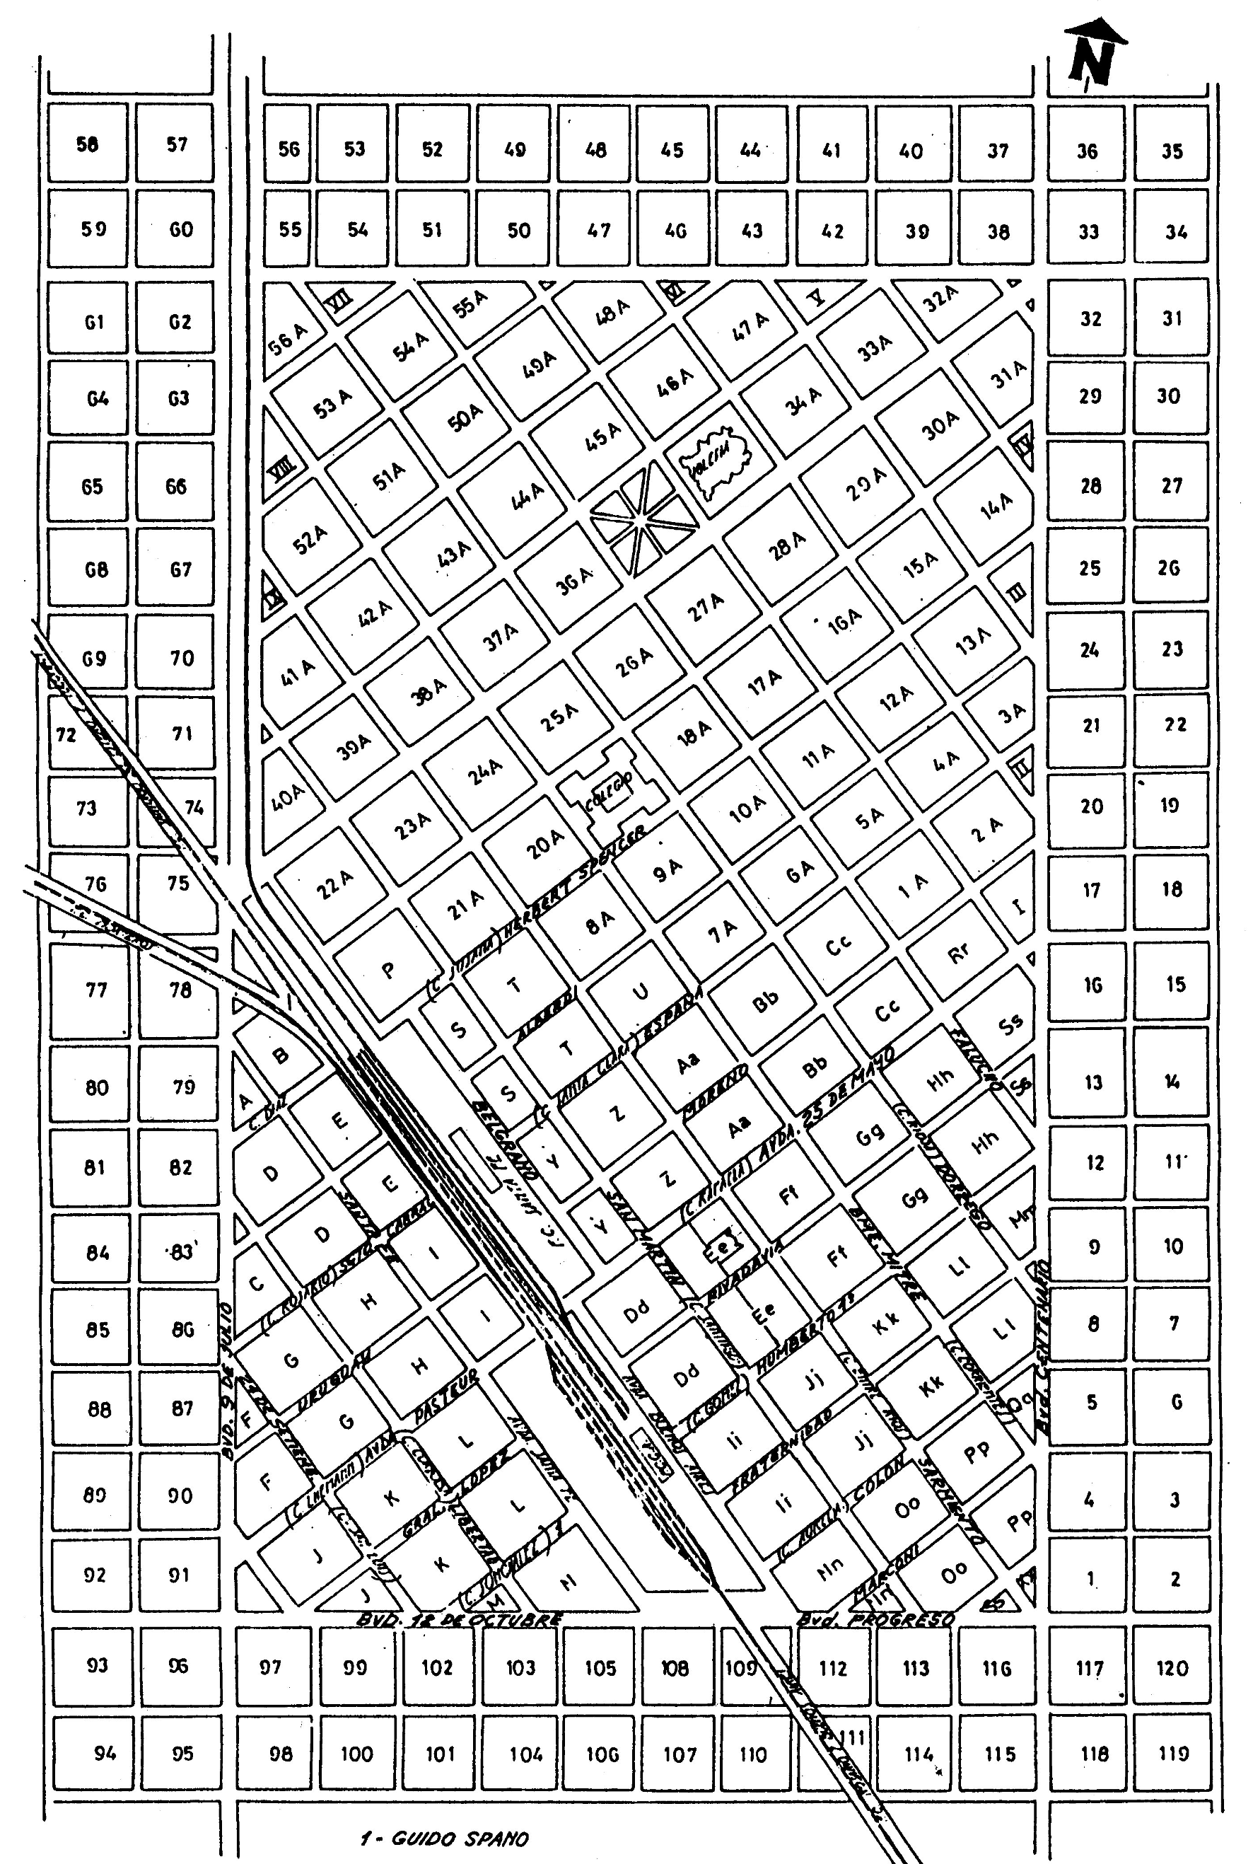Gráfica 7: Plano oficial del pueblo firmado por agrimensor Ernesto Bosisio
Esta ampliación del trazado se debe haber efectuado hacia los años 1887 y 1888 cuando, al haberse vendido una considerable cantidad de solares, consideraron que la expansión continuaría con el mismo ritmo.
En esta ampliación del trazado quedan afectadas al mismo las concesiones, aparte de las ya mencionadas número 28, 29, 30 y 31; las correspondientes a los números 24, 25, 26 y 27, además para la denominada sección quintas, que rodean el núcleo del área destinada a urbanización, se destinan partes de las siguientes concesiones números: 7, 10, 11, 13, 14, 15, 22, 23, 32, 33, 41, 42, 45, 46, 49 y 50.
Es en la parte central de este nuevo sector que comprende las concesiones 24, 25, 26 y 27 donde había tres manzanas destinadas para: Iglesia, plaza y colegio; tal vez siguiendo en parte el espíritu de la Ley de Colonización del 25 de noviembre de 1887 donde se exige destinar tierras para esos fines o en razón de un nuevo proyecto que luego se frustró.
La Iglesia y la plaza quedaban bastante alejadas de donde se encuentra la estación ferroviaria y donde ya se había instalado la población tanto al Oeste como al Este de la misma, en base a la subdivisión y venta de solares efectuada según la primera etapa del trazado, Gráfica 5. Fue esta, quizás entre otras, la razón por la cual la Iglesia quedó inconclusa.
José Pedroni, quien viviera algunos años de su vida en Gálvez, en sus Palabras a la Iglesia Nueva, dice:
“Te hicieron por error
(lo decía mi padre
que fue de los mejores
albañiles de Gálvez).
Te hicieron por error
no pueden terminarte
Las casas se asentaron
media legua adelante
Y te quedaste sola
sin poder levantarte".
Cual es el error que quiere expresar Pedroni, en las palabras de este recuerdo, si ya el pueblo se había asentado junto a la estación del ferrocarril. Hay varias razones (o errores) que aparecerían como posibles de causar la paralización de la obra.
Lo cierto es que el terreno destinado a la Iglesia Nueva es hoy un predio municipal, dado que nunca fue escriturado a favor de ninguna institución, al fallecer en 1910 el Dr. Gálvez y luego su sucesión, por prescripción (Decreto N.º 727/1963) pertenece a la Municipalidad. Dicho predio, con las ruinas de la ahora llamada Iglesia Vieja, cumple hoy la función de espacio de recreación y sede de distintos eventos culturales y artísticos. El terreno destinado a la plaza, es desde hace muchos años utilizado por uno de los clubes de la ciudad, como sede deportiva donde se encuentra su cancha de fútbol. Recién en los últimos años el lugar adyacente se comenzó a poblar, de hecho, como se verá más adelante, las parcelas que dan su frente a estas dos manzanas son área residencial, por ordenanza municipal, como un incentivo para el desarrollo de la zona.
No obstante lo descripto con referencia al plano del pueblo, esto no significó inconveniente para el desarrollo del mismo.

Anexiones por planos barriales y loteos hasta la actualidad
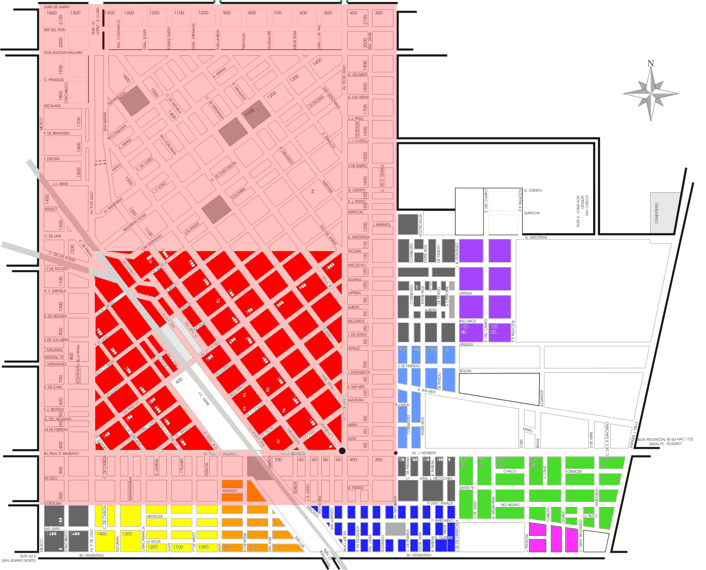Gráfica 8: Evolución del trazado
___ 1886: Trazado original, según contrato aprobado
___ 1900: Plano oficial, del Agrimensor Bosisio
___ 1926: Plano N.º 2 - Ensanche del Pueblo “Gálvez”, Barrio “La Florida”
___ 1926: Plano N.º 4 - Ensanche del Pueblo “Gálvez”, Barrio “Oeste”
___ 1927: Plano N.º 45 - Barrio “Progreso”, Pueblo Gálvez
___ 1927: Plano N.º 46 - Barrio “Ideal”, Pueblo Gálvez
___ 1960: Plano N.º 29.323
___ 1961: Plano Duplicado N.º 409
___ 2013: Plano N.º 171.681
___ 1951-actualidad: Planos de loteos menores o mensuras individuales o parciales

Evolución
A continuación se intenta una descripción de la evolución de la ciudad de Gálvez con datos concretos de varios aspectos: demográfico, parcelario, de viviendas y hogares, de construcción y de infraestructura.
Este pequeño análisis no serviría de mucho si no fuera contextualizado con algunos parámetros de comparación. Para ello, se incluyen datos de la ciudad más cercana, Coronda, vinculada históricamente a Gálvez y a toda la región como cabecera departamental, y datos del Departamento y de la Provincia. Todos juntos a lo largo del tiempo dan una tendencia, un contexto y algunas posibles conjeturas sobre el por qué de ciertas cifras.
Gálvez y Coronda fueron las únicas dos ciudades del Departamento San Jerónimo durante muchos años. En 2006 se les unió San Genaro, tras la unión de las comunas de San Genaro y San Jenaro Norte. Las tres entran en la clasificación de Municipios de 2ª categoría, denominación que en nuestra provincia se les da a las localidades cuya población se encuentra entre los 10.000 y los 200.000 habitantes. Si bien Gálvez es ciudad desde 1939, superó los 10.000 habitantes en la década del '50.
Coronda es la cabecera del departamento y queda al Nor-Este de Gálvez, a unos 35 kilómetros por las rutas 8 (provincial) y 11 (nacional). Si bien fue fundada en 1664, su evolución emparejada con la de Gálvez sirve para el caso de estudio.

Demografía
La población del Distrito Gálvez fue siempre creciente desde la fundación de la Colonia primero, y del Pueblo luego. Los primeros datos serios son los del censo provincial de 1887, dado que durante el primer censo nacional de 1869, no existía ninguna concentración por esta zona, salvo Coronda.
Gráfica 9: Población según censo provincial 1887 y censos nacionales de 1914 a 2010
Algunos comentarios respecto de esta gráfica:
- Sólo los primeros años la población rural registraba crecimientos. Luego del censo de 1914, comenzó a decrecer hasta llegar a ser el 1,3% del total del distrito.
- El censo provincial de 1887 toma un distrito mucho mayor al que se tomara luego, desde 1895 en adelante, por lo que la cantidad de población rural no sería comparable con las subsiguientes.
- Cabe observar que los informes de los censos de 1947, 1960 y 1970 no dejan claro si el valor presentado corresponde al total o solo la población urbana. Se interpreta que sí, teniendo en cuenta que en todos se aclara que
“se consideró como población urbana a la censada en núcleos o concentraciones de 2000 habitantes y más, y como rural a la registrada en poblados inferiores a esa cifra y a la población dispersa”
y además, porque en las tablas que se exponen estos valores, se indica que los mismos se refieren a las localidades o centros urbanos. Con lo cual, quedan como incógnitas las cifras referidas a la población rural del distrito para esos censos o se citan de otras fuentes.
Tabla 1: Evolución demográfica de Gálvez.
Tabla 2: Evolución demográfica de Coronda.
Gráfica 10: Comparativa Gálvez vs Coronda de población urbana según censos
Tabla 3: Evolución demográfica del Departamento San Jerónimo.
El dato de población total para 1869 de la Tabla 3 es un estimativo rescatado del informe del Censo 1960. Además, para ese entonces, el Departamento San Jerónimo (antes también llamado San Gerónimo de Coronda) era mucho mayor, ya que contenía parte de los que ahora son los Departamentos de Iriondo, San Martín y Belgrano.
Gráfica 11: Población urbana y rural del departamento San Jerónimo según censos
Tabla 4: Evolución demográfica de la Provincia de Santa Fe
Gráfica 12: Población urbana y rural de la provincia de Santa Fe según censos
El propósito de estás gráficas es poder contextualizar y hacer una comparación visual. Aunque las gráficas de Gálvez y Coronda representen la evolución de la población urbana solamente, y las del departamento y la provincia, la totalidad de la población, es igualmente visible que el crecimiento se da de una forma hasta 1960 y de otra desde allí.
Tabla 5: Comparativa del crecimiento de la población urbana
Gráfica 13: Comparativa de crecimiento intercensal absoluto de población urbana
El crecimiento en términos absolutos, es decir, la variación en las cantidades de habitantes entre cada censo para Gálvez y Coronda, son muy parecidos gráficamente. Quizás más suavizado o armónico en Gálvez.
Gráfica 14: Crecimiento anual acumulativo de población urbana según censos
Un aporte más para el análisis del crecimiento, es el llamado crecimiento anual acumulativo o porcentaje uniforme de crecimiento. Este parámetro refleja en qué porcentaje varió la cantidad de habitantes cada año entre dos censos.
Su fórmula es: , es decir, es la misma con la que se calcula un interés compuesto, sólo que en este caso la población final es , población inicial es , porcentaje de crecimiento anual es y cantidad de años es . Así, se calculó ese porcentaje entre censo y censo:
Fórmula 1: Crecimiento anual acumulativo
En las tablas de datos se pueden observar que la población de la provincia nunca decreció, tampoco lo hizo la población galvense, aún cuando sí lo hicieron Coronda en dos ocasiones: en los períodos 1869-1887 y 1960-1970 y el Departamento en el lapso 1947-1960.
En el período 1869-1887 seguramente Coronda haya sufrido la emigración de muchos de sus habitantes debido a la fundación de muchísimos pueblos de alrededor, incluido el Pueblo Estación Gálvez, como ya se mencionó en la sección Origen de la población.
Pero luego, en el período 1947-1970, se registran “saltos” en las gráficas. En el documento Dinámica poblacional de la provincia de Santa Fe desde 1869 hasta 2010, de enero de 2012, de la Secretaría de Planificación y Política Económica de la provincia dice:
El estudio detecta claramente dos períodos en la dinámica del crecimiento de la población de la provincia de Santa Fe. El impulso inicial que arranca desde 1869, alcanza su velocidad máxima alrededor de 1919 y sigue creciendo en forma desacelerada hasta el año 1960. En la segunda etapa del desarrollo numérico de la población, en la década 1960-70, la velocidad se incrementa llegando a su punto máximo alrededor de 1966.
Y sigue
Los dos períodos vienen descriptos por la misma función con distintos valores paramétricos.
Todo el informe refuerza la hipótesis de dos dinámicas poblacionales, una antes de 1960 y otra después, con el análisis de las gráficas de población y crecimiento, que son muy parecidas a las aquí expuestas. Aunque no explique las razones de este comportamiento, es una valioso aporte para continuar el análisis.

Parcelas
La definición precisa de parcela, según la legislación vigente, Ley Provincial N.º 2.996 de Avaluación y Catastro de la Propiedad Raíz con sus reformas hasta la Ley N.º 10.547, en su artículo 22º, sería:
La unidad catastral se denomina parcela, entendiéndose por tal al bien inmueble urbano, suburbano o rural designado como lote, fracción o unidad de propiedad horizontal, en un plano de mensura inscripto en el organismo catastral competente al tiempo de su registro.
Tabla 6: Parcelas baldías y edificadas. Crecimientos promedio
Esto significa que si un inmueble no figura en un plano inscripto, no es parcela. Por esto, en la legislación existe el concepto más abarcativo de finca, que contempla los inmuebles sin plano. Sin embargo, el Catastro Municipal galvense, lleva el padrón de parcelas en el sentido de un registro de inmuebles exclusivamente urbanos, que para ser más precisos, sería el padrón de fincas. Por lo tanto, en esta sección, donde diga parcela, se deberá entender finca, como lo define la ley antes mencionada.
Gráfica 15: Cantidad de parcelas
Gráfica 16: Proporción edificadas/baldías
Gráfica 17: Variación anual promedio
Según datos recolectados en el Catastro de la Municipalidad de Gálvez, entre mediados de 2000 hasta diciembre de 2015, se registra un crecimiento sostenido en la cantidad de parcelas y, lo que es importante destacar, ese ritmo de crecimiento acompañado por la construcción. Esto también lleva a mantener una buena proporción de edificadas/baldías, que aumentó de 76/24 a 80/20 entre 2000 y 2015.
Las columnas ΔParc y ΔEdif de la Tabla 6 reflejan el aumento anual promedio de la cantidad de parcelas y de las parcelas con edificios declarados. Se ve claramente que el ritmo de la construcción acompaña o supera al de creación de nuevas parcelas y que ambos, en general, van en aumento.
Gráfica 18: Permisos de edificación aprobados por la Municipalidad de Gálvez
Gráfica 19: Construcción vs Parcelas edificadas por año
Según datos del Instituto Provincial de Estadística y Censos (IPEC) de Santa Fe, la evolución de los Permisos de Edificación aprobados por la Municipalidad de Gálvez entre 2000 y 2013, en la Gráfica 18, muestra el ritmo de la construcción “declarada” en la ciudad.
Se puede considerar un dato bastante representativo de la realidad, teniendo en cuenta que la Municipalidad de Gálvez:
- por Ordenanza Municipal N.º 1042/1989, implementó tempranamente el Certificado de Verificación de Límites;
- por Ordenanza Municipal N.º 1676/1993, se adhirió expresamente al régimen de regularización de mejoras y obras no declaradas, previsto por Ley Provincial N.º 10.963/1992, que autoriza a municipios y comunas a efectuar las correspondientes inspecciones y la actualización del catastro en sus jurisdicciones territoriales, y ejerce un control activo;
con lo cual hay un buen control de mejoras y una buena costumbre de declararlas. De todas formas siempre hay un porcentaje no declarado.
Los datos de construcciones nuevas de la Gráfica 18 deben compararse con el promedio anual de parcelas edificadas (columna ΔEdif de la Tabla 6) y se verá que guardan cierta coherencia.
Se puede pensar que los permisos de edificación para construcciones nuevas suman parcelas edificadas. Aunque la relación seguramente sea más compleja, esta estimación no debería alejarse demasiado de la realidad.

Viviendas y Hogares
Antes de presentar los datos recopilados, se afinan conceptos, según el Glosario del INDEC y Glosario del Censo Nacional de Población, Hogares y Viviendas 2010.
Vivienda: espacio donde viven personas, éste se halla separado por paredes u otros elementos cubiertos por un techo, y sus ocupantes pueden entrar o salir sin pasar por el interior de otras viviendas. Las viviendas pueden haber sido construidas o adaptadas para ser habitadas o bien se utilicen con ese fin la noche de referencia del Censo.
Hogar: persona o grupo de personas que viven bajo el mismo techo y comparten los gastos de alimentación.
De estas definiciones, se deduce que en una misma vivienda pueden vivir uno o más hogares. También sirve esta distinción para saber qué parámetros serán inherentes a uno u otro. Por ejemplo, si se habla de ocupación, será en referencia a una vivienda, es decir, lo que se ocupa es el espacio. En cambio, si se habla de hacinamiento o necesidades básicas insatisfechas (NBI), se habla de hogar, es decir, son personas las hacinadas o las que tienen necesidades insatisfechas.
Vivienda ocupada: Aquella en la que viven uno o más hogares.
Hogar con hacinamiento crítico: Hogar con más de tres personas por cuarto (sin considerar la cocina y el baño).
Hogar con necesidades básicas insatisfechas (NBI): Se consideran hogares con NBI aquellos en los cuales está presente al menos uno de los siguientes indicadores de privación:
- Hogares que habitan viviendas con más de 3 personas por cuarto (hacinamiento crítico)
- Hogares que habitan en una vivienda de tipo inconveniente (pieza de inquilinato, vivienda precaria u otro tipo)
- Hogares que habitan en viviendas que no tienen retrete o tienen retrete sin descarga de agua
- Hogares que tienen algún niño en edad escolar que no asiste a la escuela
- Hogares que tienen 4 ó más personas por miembro ocupado y en los cuales el jefe tiene bajo nivel de educación (sólo asistió dos años o menos al nivel primario).
Para complementar la información de aumento de la población, las parcelas y la construcción, los datos de cantidad de viviendas y porcentaje de ocupación y su evolución desde 1980, según los censos nacionales, reflejan tendencias muy similares en todo el contexto: Gálvez, el departamento y la provincia. Además en la comparación con Coronda, registra comportamientos muy similares, aunque con distintas cifras.
Gráfica 20: Evolución de cantidad de viviendas y ocupación
Se observa que en general que el aumento de viviendas es mayor que el de ocupación. Es decir que el porcentaje de ocupación disminuye. En particular en Gálvez, es muy notable este dato, que combinado con los de crecimiento de población y evolución de la construcción, se podría decir que el aumento de la construcción es mayor que el de habitantes.
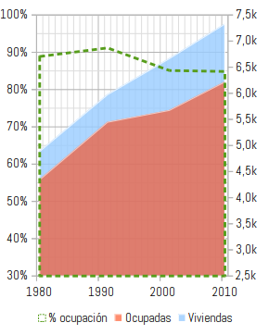Gráfica 21: Viviendas y ocupación en Gálvez
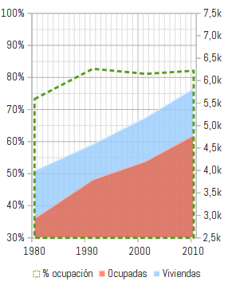Gráfica 22: Viviendas y ocupación en Coronda
Las gráficas 21, 22, 23 y 24 muestran la evolución 1980-2010 en Gálvez, Coronda, el departamento y la provincia, de la cantidad de viviendas disponibles y cantidad de viviendas ocupadas (ver eje vertical derecho de cada gráfica) y del porcentaje de ocupación (ver eje vertical izquierdo), el cual sirve para comparar los distintos niveles municipal, departamental y provincial.
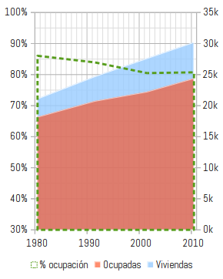Gráfica 23: Viviendas y ocupación en el depto.
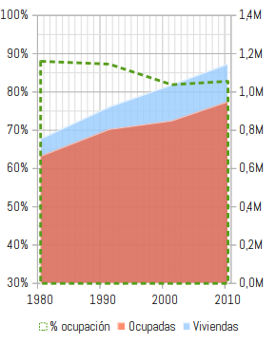Gráfica 24: Viviendas y ocupación en la provincia
Tabla 7: NBI y hacinamiento Gálvez y Coronda
Tabla 8: NBI y hacinamiento depto. y provincia
Los datos de hogares son solamente de los dos últimos censos. Se corresponden con la última parte de las gráfica de viviendas (2001-2010), donde se ve que la ocupación se mantuvo o creció muy levemente, mientras la cantidad de viviendas aumentaba fuertemente. Intuitivamente, esto significa que habrá igual o mayor porcentaje de hogares sin hacinamiento, dato que puede verificarse en las tablas 7 y 8. Se puede observar que obviamente siempre hay más hogares que viviendas ocupadas. Por ejemplo, en Gálvez para 2010 había 312 hogares más que viviendas ocupadas.
En tanto a las NBI, en las tablas se contabilizan los hogares que sufren la falta de por lo menos una de las necesidades básicas. En todos los casos mostrados: ciudades, departamento y provincia; ha mejorado sustancialmente la situación durante la década 2001-2010.

Infraestructura urbana
La infraestructura urbana es el conjunto de obras que constituyen los soportes del funcionamiento de las ciudades y que hacen posible el uso del suelo urbano: accesibilidad, saneamiento, encauzamiento, distribución de aguas y energía, comunicaciones, etc. Esto es, el conjunto de redes básicas de conducción y distribución, como por ejemplo: vialidad, agua potable, cloacas, energía eléctrica, gas, entre otras, que hacen viable la movilidad de personas, la dotación de fluidos básicos, la conducción de gas, la evacuación de los desechos urbanos.
La Tabla 9 y la Gráfica 25 evidencian el acceso la infraestructura urbana en Gálvez orientado a la parcela. Es uno de los enfoques que se le puede dar. Se dispone de los datos de cobertura de pavimento, red cloacal, red de agua potable, red de gas natural y alumbrado público por cada parcela.
Tabla 9: Cobertura de servicios por parcela
Gráfica 25: Cobertura de servicios por parcela, período 2000-2015
La parcela es una unidad catastral que puede contener ninguna, una o más viviendas, que a su vez, pueden estar o habitadas por uno o más hogares o desocupadas. Con esto, se quiere resaltar el hecho de que la infraestructura por parcela, da una buena medida de la infraestructura disponible, pero no de la infraestructura efectivamente utilizada.
Gráfica 26: Cobertura de servicios por hogar
Otro enfoque posible es el acceso a la infraestructura urbana orientado al hogar o a la población, es decir, a las personas que pueden acceder a ella. Los datos se pudieron obtener sólo del Censo 2010 y para los servicios de redes cloacales, de agua potable y de gas natural. Se observa cómo la ciudad de Gálvez supera ampliamente las tasas de cobertura de Coronda, el departamento y la provincia.
En el caso particular del servicio de gas natural, la Ordenanza N.º 1877/1996 da cuenta de la obra Provisión de gas natural a la ciudad de Gálvez que consistió en la construcción del gasoducto Arocena-Gálvez de 6” de diámetro, plantas reductoras de presión correspondientes y la red domiciliaria de un sector determinado en la misma ordenanza. La obra afectó a 5465 parcelas, que representaba como mínimo el 65% de las parcelas existentes en ese momento.
Por último, se anexan al final, mapas de la ciudad con la cobertura de los servicios de agua, cloacas, gas natural y pavimento, actualizados a marzo de 2016.

Calidad de vida
La calidad de vida es un índice alternativo al de pobreza. Mientras que este último es una medida mínima, a la cual tienen que llegar las personas o los hogares, la calidad de vida es una medida de máxima: tiene que ver con las expectativas de las personas. Por eso varía según las épocas y la sociedad.
Por lo tanto, hay muchos índices de medición de calidad de vida. Para el caso tomaremos el elaborado por el investigador de UNL-CONICET, Néstor Javier Gómez, quien realizó una investigación que releva los índices de la calidad de vida de los 51 municipios de la provincia de Santa Fe para el período 1991-2010, sin contemplar los recientemente creados (Suardi, San Guillermo, Florencia y Romang fueron declaradas ciudades el 29 de octubre de 2015).
El trabajo consideró varias dimensiones:
- Educación
  - Población de 15 años o más que no asiste más a la escuela, o con un nivel de instrucción por debajo de la escuela primaria
  - Población de 15 años o más que no asiste y/o no se han graduado de la universidad
- Salud
  - Tasa de mortalidad infantil
  - Población con cobertura de salud (obra social u otro, que a su vez refleja empleo)
- Vivienda e infraestructura (servicios)
  - Población con residencia en vivienda sin baños privados
  - Hogares con hacinamiento (más de 2 personas por habitación)
  - Viviendas con acceso a redes de cloacas, gas natural y agua
- Atracción del paisaje (valoración del medio ambiente)
  - Porcentaje de casas de verano o fin de semana
A partir de estos indicadores se elaboró un índice por ciudad, para poder comparar unas con otras. De esta forma, se puede elaborar un listado, a partir de diferenciar los municipios cuya situación es más favorable, favorable, desfavorable o más desfavorable.
El índice es un promedio de cada municipio (en cada ciudad hay contrastes, hay barrios que están mejor que otros). Además, el análisis es comparativo, no quiere decir necesariamente que en los municipios con números más bajos se viva mal, sino que significa que están en peores condiciones que el resto.
Tabla 10: Índice de Calidad de Vida según Gómez
El listado final ubicó a la ciudad de Gálvez en el 7º lugar (entre los municipios cuya situación es más favorable) y a Coronda en el 34º (situación desfavorable) entre los 51 municipios de toda la provincia. La Tabla 10 muestra los 15 municipios con mejor ICV y al final incluye a la ciudad de Coronda, con el fin de continuar la comparación entre ambas ciudades.

Cuerpo Normativo vigente

A nivel provincial
Dado el carácter federal de nuestro país, el poder de policía territorial es parte de la autonomía de las provincias, que en la mayoría de los casos mantienen un régimen de aplicación compartido con los municipios. Nuestra provincia no es la excepción: cuenta con leyes, que llama Normas Mínimas sobre Ordenamiento Urbano, marco conforme al cual los municipios y comunas pueden expandir sus instrumentos de regulación.
Además de participar del CoFePlan desde su creación en 2008, incluso firmando el anteproyecto de Ley Nacional de Planificación y Ordenamiento Territorial, elaborado en 2012, la provincia de Santa Fe tiene su propio Plan Estratégico, iniciado ese mismo año de 2008. De todas maneras, la legislación mínima en lo que respecta al Ordenamiento Territorial Urbano, es más antigua y debió ir siendo complementada con nuevas normas que atraviesan los distintos estamentos del Estado introduciendo criterios transversales, como la Ley N.º 11.717 de Medio Ambiente y Desarrollo Sustentable, la Ley N.º 11.730 de Bienes Inundables, la Ley N.º 11.525 de Áreas y Parques Industriales, que son mucho más recientes y que orientan el Ordenamiento Territorial de la provincia hacia su concepción más moderna.
Puntualmente, la página oficial de Regiones, municipios y comunas del Gobierno de Santa Fe, resume cuál es la legislación mínima disponible en materia de planificación y ordenamiento urbano en el ámbito provincial:
Las Normas Mínimas sobre Ordenamiento Urbano, en vigencia mediante Decreto Provincial 7317/1967, establecen los lineamientos principales y de orden genérico en materia de planificación a considerar para el desarrollo ordenado y armónico de los centros urbanos de la Provincia, respondiendo a lo establecido en las respectivas Leyes Orgánicas 2439/1935 y 2756/1939 (art. 5°, 6°, 7° y 3° respectivamente). Para aquellos Municipios y/o Comunas que no cuenten con instrumentos de regulación urbana, conforme a lo dispuesto por Decreto 0563/1978 (art. 6°), serán de aplicación las Normas Mínimas sobre Ordenamiento Urbano.
  - Decreto Provincial N.º 7317/1967 - Elaboración de planes reguladores
  - Ley Provincial N.º 2439/1935 - Ley Orgánica de Comunas
  - Ley Provincial N.º 2756/1939 - Ley Orgánica de Municipios
Además, se regulan también las condiciones que debe cumplir un nuevo loteo residencial urbano.
De acuerdo a lo indicado en las Normas Mínimas de Ordenamiento Urbano, los nuevos loteos no deben exceder el 10% de la superficie del área urbanizada, ubicados contiguos a la misma y dentro del área de futura expansión urbana. Deberán ser terrenos libres de inundaciones y/o anegamientos en cumplimiento de la Ley Provincial 11.730/2000 de Bienes en Áreas Inundables. Estar correctamente ubicados con respecto a las actividades industriales y/o afines manteniendo las distancias y medidas de seguridad que establezcan los organismos competentes. Deberían contar con provisión de agua potable sea por extensión de la red existente o proveniente de la napa potable (si la primera no existiese) con las instalaciones adecuadas y aprobadas. Los lotes con destino residencial urbano, no deberán ser inferiores a 200 m² de superficie, con un frente mínimo de 10 metros. Los loteadores o promotores deberán hacerse cargo de las instalaciones de los servicios mínimos en relación con los ya existentes en la localidad: alumbrado público y red de baja tensión domiciliaria, red de extensión de agua corriente, abovedamiento, nivelación y zanjeo de calles y arbolado. Posterior a la concreción de dichas obras, el loteo contará con aprobación definitiva. Para la aprobación definitiva e inscripción de los loteos, deberán ajustarse a la Resolución 292/2013 de la Secretaría de Aguas Servicios Públicos y Medio Ambiente.
  - Ley Provincial N.º 11.730/2000 - Bienes en Áreas Inundables
Por otro lado, hay también información sobre qué legislación regula la actividad industrial, las condiciones debe cumplir la ubicación de un sitio para ser destinado como área o zona industrial, el procedimiento para gestionar el reconocimiento a nivel provincial de un Área Industrial, es decir qué trámites son necesarios, qué entes intervienen y por supuesto la legislación vigente.

A nivel municipal
La legislación vigente en la ciudad de Gálvez en materia de ordenamiento territorial urbano es muy completa y abarca fundamentalmente los siguientes aspectos:
- Ordenanza N.º 1278/1987: Reglamento Tipo de Loteos, Subdivisiones y Urbanizaciones
  - Ordenanza N.º 1344/1988: Modificaciones
- Ordenanza N.º 1690/1993: Plan de Ordenamiento Urbano
  - Ordenanza N.º 1766/1994: Condiciones particulares de los Usos
  - Ordenanza N.º 3876/2012: Regularización, organización e intervención del Área Central
Con esto, dada la complejidad y la profundidad de la estructura normativa en el aspecto territorial urbano, resulta difícil encontrar defectos o errores a salvar.
El hecho de que tanto el Reglamento Tipo como el Plan de Ordenamiento Urbano hayan sido confeccionados por profesionales experimentados, basados el primero en el Decreto Provincial que lo sugiere y el segundo en una óptica moderna y abarcativa de varios aspectos, y todos en el marco de un trabajo prolongado en el tiempo, unos consecuencia de los anteriores, como lo dejan ver sus redacciones, y que debió atravesar diferentes gestiones de gobierno en todos sus niveles, hacen pensar que la ciudad cuenta con una muy buena legislación en la materia.
En lo siguiente, se hace una descripción de las ordenanzas antes listadas.

Reglamento de Loteos, Subdivisiones y Urbanizaciones
El reglamento constituye la herramienta de control sobre la división del suelo.
Anteriormente, las Ordenanzas N.º 1129/1985 y N.º 796/1978 legislaban sobre la subdivisión de la tierra urbana hasta la sanción de la Ordenanza N.º 1278/1987, el Reglamento Tipo de Loteos, Subdivisiones y Urbanizaciones, que deroga las anteriores y que aún sigue vigente.
Este reglamento sigue la estructura temática del “reglamento tipo” sugerido por el Decreto Provincial N.º 7317/1967 y consta de cinco capítulos (el último es la parte protocolar de la Ordenanza):
- Capítulo I: Determina los límites de las áreas urbana, suburbana y rural;
- Capítulo II: Reglamento de subdivisión de la tierra del área urbana y suburbana;
- Capítulo III: Urbanizaciones en las áreas suburbana y rural (cambiaría con otra Ordenanza);
- Capítulo IV: Normas complementarias para la presentación de Planos de Mensura y/o Subdivisión o Urbanización.
Al año siguiente, la Ordenanza N.º 1344/1988 redefine los límites de las áreas urbana y suburbana (que constaban en Capítulo I, artículos 2.1 y 2.2) e introduce un cambio sustancial en el título del Capítulo III: incluye al área urbana. Queda así:
- Capítulo III: Urbanizaciones en las áreas urbana, suburbana y rural
Con esto, se obliga a nuevas urbanizaciones en el área urbana, ya consolidada, a los mismos requisitos que en las áreas suburbana y rural.
Se analiza a continuación los capítulos más relevantes del Reglamento.
Capítulo II, Reglamento de subdivisión de la tierra del área urbana y suburbana.
Art. 1º) Requisitos para la presentación de los planos. Plantea la dinámica de solicitud de aprobación, visado de planos previo a la inscripción, reporte del plano una vez inscripto y registro del mismo por parte del Catastro Municipal. Esta interacción sólo puede mejorarse introduciendo la opción de la tecnología para evitar el costo de las impresiones.
Art. 2º) Subdivisión de la tierra dentro del área urbana y suburbana. Clasifica a los loteos de acuerdo a su ubicación en
- Loteo Residencial
- Loteo Residencial de fin de semana
- Loteo para Quintas
- Loteo para industrias
Establece las medidas mínimas para nuevos loteos y subdivisiones en toda el área urbana:
Frente mínimo: 10 metros
Superficie mínima: 200 m²
y enumera en incisos los casos especiales y algunas restricciones al dominio, a saber:
- Proyecto masivo de viviendas: permite modificaciones cuando se justifique técnicamente y se logre adecuado funcionamiento y mejor aprovechamiento de la infraestructura de servicios.
- Lotes no rectangulares: se admiten ancho promedio de 10 m, frente mínimo de 8 m y superficie mínima de 200 m².
- Lotes internos: se permite superficie mínima de 200 m², con un lado mínimo de 8 m libre de pasillos de acceso, los cuales no pueden ser menores a 3 m y en caso de un único lote interno, el ancho mínimo del pasillo puede ser de 1,50 m. Se planteará aquí una contradicción a aclarar en el POU, que hablará de 1,20 m sin hacer referencia explícita a este inciso, ya sea derogándolo o salvándolo.
- Lotes para anexar a linderos: se permiten lotes de menores superficies sólo a los efectos de ser anexados a un linderos, debiendo quedar el remanente con las medidas de frente y superficie mínimas exigidas.
- Flexibilidad: para casos de subdivisión en más de 2 lotes, se permite que el 33% de los lotes tenga medidas hasta un 10% menores a las estipuladas.
- Situaciones de hecho: para casos de subdivisión de inmuebles constituidos por 2 o más unidades habitacionales construidas con comprobación Municipal que no queden comprendidas dentro de los mínimos exigidos, serán presentados al Honorable Concejo Municipal para su tratamiento, resolviendo éste su rechazo o aprobación por Ordenanza, previa solicitud del interesado.
- Retiro de línea de edificación: se debe indicar el mismo según Ordenanzas N.º 531/1970 y N.º 1130/1985.
- Lotes de esquina: se establecen las medidas de ochava según el ángulo que forman las líneas de edificación, considerada como una servidumbre administrativa a perpetuidad a favor del Municipio.
Capítulo III, Urbanizaciones en las áreas urbana, suburbana y rural:
Luego de la modificación del título de este Capítulo por la Ordenanza N.º 1344/1988, incluyendo al área urbana bajo estas requisitos, se tornan confusos o contradictorios algunos de los artículos siguientes.
Art. 1º) Condiciones del terreno. Describe los requisitos mínimos para todo fraccionamiento: ubicación en zona no inundable; provisión de agua potable; correcta ubicación en relación a las industrias; en cumplimiento de especificaciones de seguridad y protección del medio ambiente establecidas por organismos estatales pertinentes; en cumplimiento general del Decreto 7317/1967.
Art. 2º) Espacios verdes. Todo proyecto de loteo de 10.000 m² o más debe afectar un 10% para espacio verde de uso público, aparte de los espacios que se establezcan para equipamiento comunitario, calles o pasajes de uso público. Art. 3º) Fraccionamiento por etapas. Aún para casos en que se fraccione por etapas o que se fraccione parte del terreno, si su superficie es igual o excede los 10.000 m², se verá afectado por el artículo anterior. Art. 4º) Aptitud de los espacios verdes. Exige ubicación, forma y dimensiones aptas para recreación y requisitos mínimos de saneamiento.
Otra consecuencia de la Ordenanza que modificó el título del capítulo. Las manzanas típicas del trazado original de Gálvez superan esa restricción, con lo cual, habiendo muchas manzanas aún no loteadas, sería bueno modificar ese número o bien hacer la salvedad.
Art. 5º) Loteos adyacentes a rutas, ferrocarriles y canales. Se especifican anchos de afectaciones a los márgenes de las mismas, para el trazado de calles colectoras, para caminos de uso y acceso público o para el paso de máquinas de limpieza.
Art. 6º) Continuidad de las calles. Los nuevos loteos deben respetar la continuidad de calles existentes prolongándolas con sus mismas características.
Art. 7º) Declaración de uso o destino. El propietario o promotor del loteo debe manifestar el uso o destino de la subdivisión proyectada conforme a las definiciones de este Reglamento.
Art. 8º) Clasificación de los loteos. Por su clasificación dentro del área suburbana o rural, se clasifican como:
- Loteo Residencial: no se aprobará ninguno fuera del área urbana, aislado de la misma o que no forme una continuidad de uso y ocupación urbana del suelo. (Se reforzará este punto en el POU, que va a sugerir “denegar la habilitación de nuevos loteos por fuera de los límites urbano hasta no registrar un 80% de ocupación de la planta actual”.)
- Loteo Residencial de fin de semana: uso recreativo o de descanso.
- Loteo para Quintas: producción de frutas, hortalizas y verduras, pequeñas granjas.
- Loteo para industrias: destinados a la radicación de industrias o parques industriales.
- Nuevo núcleo urbano:cuando se trate de un loteo de tipo residencial generado por un proyecto de importancia, de inversión pública o privada, que implique la necesidad de radicar familias en forma permanente, que requiera la prestación de servicios y equipamiento y esté ubicado a más de 2 km del área urbana, será considerado Nuevo Centro Urbano y para su aprobación se consultará a los organismos provinciales competentes.
Art. 9º) Dimensiones de los lotes residenciales y residenciales de fin de semana. Para los lotes residenciales:
Frente mínimo: 15 metros
Superficie mínima: 450 m²
y para lotes residenciales de fin de semana:
Frente mínimo: 15 metros
Superficie mínima: 900 m²
Estas dimensiones mínimas no tienen sentido para loteos en el área urbana. Se debería haber salvado explícitamente al área urbana de este requisito. Si bien en la práctica este artículo no tiene efecto, esto debería corregirse.
Art. 10º) Dimensiones de lotes para quintas. Las dimensiones mínimas indicadas a continuación o de acuerdo con lo que se establezca como Unidad Económica por parte de los organismos provinciales responsables.
Frente mínimo: 50 metros
Superficie mínima: 1^{ha}
Art. 11º) Dimensiones de lotes industriales. Se indica que responden a proyectos especiales, se hacen recomendaciones para su ubicación, lo que luego se complementará con la Ordenanza de usos y áreas habilitadas, y para garantizar la salud y seguridad de los habitantes. Sería conveniente indicar que deben estar bajo la legislación provincial vigente.
Art. 12º) Exigencias al loteador. Se exigen como servicios mínimos:
- Abovedamiento de calles
- Alumbrado público y red de baja tensión domiciliaria
- Red de distribución de agua corriente
- Niveles de desagües, alcantarillas y zanjeo
- Arbolado
Al menos para el área urbana, se podría incluir la exigencia de cloacas.
Art. 13º) Plazo para ejecutar las mejoras establecidas en el Art. 12º. Establece un plazo máximo de 6 meses desde la fecha de aprobación provisoria del loteo.
Art. 14º) Habilitación del loteo. Se aprueba definitivamente el loteo cuando los trabajos enumerados se encuentren realizados de conformidad con lo establecido anteriormente.
Art. del 15º al 20º) Hacen referencia a exigencias de la presentación de documentación, escrituración de parcelas cedidas al Municipio, trámites de aprobación provisoria y definitiva, publicidad de la venta, prohibiciones de venta y multas. Todos son acordes, excepto por la exigencia de “planos en vegetal” y de escalas particulares en algunos casos.
Podría reemplazarse el vegetal por la opción de formatos digitales y obviar la exigencia de escalas, remitiendo solo a las normas de presentación de planos vigente a nivel provincial.
Capítulo IV, Normas complementarias para la presentación de Plano de Mensura y/o subdivisión o urbanización.
Se sugiere ajustar forma y tamaño de los planos a las normas que exige el Catastro Provincial. Se trazan algunos criterios para unificar nomenclaturas y para facilitar la comprensión y la tarea de los distintos Departamentos y Secretarías Municipales intervinientes.

Plan de Ordenamiento Urbano
Confeccionado durante 1992 por profesionales con experiencia en ordenamiento urbano.
El Plan de Ordenamiento Urbano (POU) constituye la herramienta técnica idónea que da soporte a las decisiones políticas que conlleva al mejoramiento de las condiciones de vida, en lo que a aspectos físico-urbanos se refiere.
El POU es un extenso y detallado trabajo que consta de las siguientes secciones:
- Introducción
- Lineamientos Generales del Plan
- Caracterización de la ciudad
- Estado actual de la ciudad. Problemas y potencialidades
- Criterios básicos para la gestión y construcción de la ciudad
- Esquema urbano propuesto
- Instrumentos del Plan
- Distritos de actuación
  - Distrito 1: Área Central
  - Distrito 2: Detrás de la vía
  - Distrito 3: Norte
  - Distrito 4: Este
  - Distrito 5: De desarrollo productivo-industrial Blando
  - Distrito 6: De desarrollo productivo-industrial Duro
  - Distrito 7: De futura extensión urbana
- Descripción particularizada de cada distrito. Políticas y proyectos
Se repasan las más relevantes.

Lineamientos generales
Plantea dentro de los Lineamientos generales, las distintas formas que adquiere la Intervención Pública para resolver los problemas urbanos, sabiendo que las Políticas Municipales se encuentran muy distantes del manejo de variables económicas que corresponden a la escala Nacional, pero que es posible, a través de su gestión, incorporar mejoras sustanciales en lo que hace a la situación concreta de la vida de las personas a partir del mejoramiento de la infraestructura de servicios, del equipamiento colectivo, ordenado del uso de la tierra y de la calidad espacial:
- La Intervención Pública directa, a través de la ejecución de obras específicas.
- La Normativa. Serie de reglamentaciones urbanas que ordenan y posibilitan la construcción cotidiana de la ciudad.
- La Política de Tierras. La previsión de propiedad y uso de las tierras públicas, con el fin de asentar vivienda pública y equipamiento colectivo.
- La Gestión Urbana. Como modo de intervención del Municipio en la creación de formas más democráticas y participativas en la construcción de la ciudad. Como ente activo en las decisiones que las organizaciones intermedias y los particulares asumen y gravitan sobre el hecho urbano construido.
Estas líneas de acción parten de la concepción de la ciudad como el trabajo acumulado de una sociedad, del rol protagónico que asume el Municipio como elaborador de pautas de ordenamiento y crecimiento, y el responsable de la concreción de una trama infraestructural lo suficientemente sólida, que contenga a las intervenciones particulares en la construcción de la ciudad.
En estas condiciones, el POU es la herramienta de consenso y ordenador de las acciones concretas sobre la ciudad.

Caracterización de la ciudad
A lo largo de la interesantísima Caracterización de la ciudad, describe su esquema funcional: el área central y el área circundante; su equipamiento comunitario: sistema educacional (primario y secundario), sistema sanitario y sistema recreativo (espacios verdes públicos, clubes y vecinales). Al sistema educacional debería agregársele hoy los niveles terciario y universitario.
Luego, bajo la sección Estado actual, se diagnostican algunas problemáticas y potencialidades como cuestiones básicas que el POU se propone resolver. Se profundiza sobre las mismas, sin olvidar que el diagnóstico tiene casi 25 años.
- Postergación de la ciudad en relación a su rol regional y a su papel dentro del sistema de ciudades de la provincia.
- Ocupación desarticulada de la planta urbana. Presencia de sectores sobre-ocupados junto a notorios vacíos urbanos. Tendencia a la ocupación de áreas con dificultades de abastecimiento de infraestructura de servicios.
- Seccionamiento de la ciudad por el obstáculo que representan las vías del ferrocarril, generando, generando estancamiento y postergación del sector de “atrás de la vía”.
- Infraestructura de servicios incompleta. Gran postergación de las obras de pavimentación que condiciona excesivamente la ocupación de la tierra. Servicios de agua potable y red cloacal que, si bien alcanza un nivel de abastecimiento considerable, deja a buena parte de la población por fuera de los radios de servicio. (En el momento de producirse la última redacción de este Plan de Ordenamiento, se estaban realizando avances en este sentido)
- Déficit muy importante en cantidad, calidad, escala y distribución de los espacios verdes.
- Desarrollo de un área central sin calibre adecuado y de escala urbana insuficiente. Excesiva superposición de usos y criterio de hiper-subdivisión de la tierra de carácter conflictivo. Presenta además una imagen espacial degradada, caótica, sin criterio arquitectónico-urbano alguno.
- Escaso patrimonio de tierras públicas adecuadas para localización de planes de vivienda pública e infraestructura de servicio, capaz de insertarse armónicamente en la ciudad. Este déficit genera situaciones preocupantes de localización de este tipo de obras en sitios conflictivos para el normal desarrollo de la ciudad.
- Superposición de usos productivos o industriales de carácter conflictivo o peligroso dentro de la traza de la ciudad, en convivencia tensionada con el uso de carácter residencial.
- Tendencias de crecimiento de la ciudad sobrepasando la planta original y sobre el eje de la Ruta 80, aún cuando en dicha planta original se hallan manzanas sin ocupar.

Criterios básicos
Seguidamente, el POU define sus Criterios básicos para la gestión y construcción de la ciudad, donde aclara que “es preciso comprender la integralidad del problema” y declara que
El desafío es trazar unas pocas propuestas de trabajo que sean lo suficientemente sólidas, amplias y abarcativas como para que cada una de ellas tienda a solucionar, en un mismo sentido, una serie de conflictos.
Cada una de las propuestas refiere a un modo de implementación de los cuatro definidos para la Intervención Pública. En este sentido el POU plantea algunos objetivos:
- Dotar a la totalidad de la población de los servicios mínimos de infraestructura urbana, agua corriente, instalación cloacal, pavimentos, sistemas de desagües pluviales. En este punto, la dificultad es de tipo financiera.
La infraestructura es una demanda y es una necesidad pero, es además, un elemento estructurador e inductor del desarrollo urbano y se interrelaciona con los demás componentes de la ciudad.
- Incorporar la idea de ciudad deseada, posible de ser proyectada. No se trata únicamente de dotarla de servicios sino de construir una ciudad en su sentido más amplio y cabal, en donde juegan tanto los logros materiales concretos, como aquellos no tan mensurables, que hacen a la calidad de vida y del espacio que se habita. En ellos intervienen los usos de la tierra, su localización, las formas de subdivisión y de construcción, las características de diseño formales y ambientales. Este concepto, a veces abstracto e inmaterial, puede ser manejado, inducido, gestionado y construido a través de un acto de voluntad y decisión, cual es el POU.
- Plantear la necesidad de crear un nuevo organismo de gestión urbana, que sea capaz de conciliar las necesidades y demandas urbanas, las propuestas políticas, la gestión económica y el control y la participación comunitaria. Este tal vez sea el mayor y más ambicioso desafío del POU.

Esquema urbano propuesto
Seguidamente, el plan establece un Esquema urbano propuesto, como idea de ciudad deseada, compuesto de un modelo central de ciudad, para dar continuidad al modelo ya instaurado, que según el POU “no es insalvable”, con el desafío del desarrollo y la incorporación de distintos sectores reservados y otros postergados para la integración de la totalidad de la ciudad.
- Usos: Determinar roles para cada sector, se plantea avanzar en la delimitación de áreas de usos residenciales, de compatibilidad residencia/producción, de usos productivos blandos y de usos productivos duros.
- Planta Urbana: Aprovechar vacíos urbanos en la zona norte de la ciudad dirigiendo allí la política de obra pública y denegando la habilitación de nuevos loteos por fuera de los límites urbano hasta no registrar un 80% de ocupación de la planta actual.
- Tierras públicas: Determinar criterios específicos para adquirir tierras en sectores estratégicos para el desarrollo urbano propuesto.
- Área Central: Consolidarla como área comercial, expandiendo y completando su desarrollo a través de la Avda. de Mayo como eje institucional y administrativo que atraviese el límite impuesto por la vía, como modo de integración de la ciudad.
- Área circundante: Mantener los rasgos generales de la misma. Regular fuertemente los usos conflictivos que deban seguir conviviendo con la residencia y desalentar los nuevos.
- Actividad industrial: Localizarla hacia sectores Norte y Este bien definidos y con ventajas de fácil acceso y provisión de servicios, buena situación con respecto a los vientos dominantes y donde actúe como inductor del crecimiento urbano.

Instrumentos del POU
Por último, se detallan los Instrumentos del Plan, que componen las herramientas con las que se contarán para la ejecución del esquema planteado. Las mismas serán:
- Un Cuerpo Normativo, como marco de referencia. Básicamente:
  - La clasificación del uso del suelo (Ord. N.º 1766/94)
  - Los criterios de urbanización, subdivisión y loteo (Ord. N.º 1278/87)
  - Condiciones particulares de los usos y de la ocupación edilicia (Ord. N.º 1766/94)
  - Gestión y tramitaciones de los particulares
- Listado de Proyectos de Obra Pública, referidos especialmente al completamiento de la infraestructura urbana.
- Proyectos particularizados, que requieren de la realización de estudios de detalles, referidos al sistema vial, diseño y/o rediseño de calles o avenidas, equipamientos públicos en mayores áreas de terrenos ferroviarios, etc.
Para terminar, el POU hace un minucioso análisis de cada Distrito y sus subdistritos, detallando sus características morfológicas y funcionales, las políticas a implementar, las condiciones de la ocupación, la subdivisión, sus usos y los proyectos específicos respectivos.

Usos del suelo
Constituye la guía para la habilitación de usos del suelo en los distintos sectores de la ciudad.
Desde el 1 de septiembre de 1994 rige, como complementaria del POU en lo referente a Usos del Suelo y Permisos de Habilitación, la Ordenanza N.º 1766/1994. Es fundamentalmente una normativa de usos que define una clasificación de usos y una delimitación de áreas habilitadas como una guía para contemplar la habilitación de usos en los distintos sectores de la ciudad, así como también las condiciones particulares para su localización en el predio, tal como se había indicado en el POU meses antes.
Se encontró una particularidad en esta ordenanza, que seguramente es un error o una omisión: no deroga explícitamente a la anterior ordenanza sobre usos y delimitación de áreas, la Ordenanza N.º 1329/1988.
Como un dato que ayuda a comprender que la “legislación urbanística” viene siendo parte de un plan desde hace años en la ciudad, se rescata un párrafo de la Ordenanza N.º 1329/1988:
Considerando: Que la legislación de uso del suelo forma parte de un plan de ordenamiento urbano que debe ser encarado a la brevedad. Que mientras ese plan es elaborado, no es posible carecer de las normas respectivas.

Clasificación de usos
Basado en las sugerencias y consideraciones volcadas en el POU, define los siguientes usos:
- Residencial
  - Permanente: viviendas en general
  - Transitorio u ocasional
    - De servicio
    - De descanso o recreación
- De equipamiento de servicios: Aquellos cuya finalidad sea prestación de servicios a la población.
  - Comercial No conflictivo
  - Comercial conflictivo
- De equipamiento institucional: Parcela o edificio destinado a la actividad educativa, social, religiosa, de seguridad, atención a la salud, cultural u otras tanto de carácter público como privado.
- De equipamiento recreativo: Parcela o edificio destinado al libre esparcimiento ya sean de carácter público como privado.
  - De esparcimiento No conflictivo
  - De esparcimiento conflictivo
- Productivos Industriales: Predio, parcela o edificio que tengan como finalidad, llevar a cabo operaciones de transformación de productos y/o materia prima.
  - Categoría 1: Productivo/Residencial/Industrial/Artesanal
  - Categoría 2: Productivo/Industrial/Compatible
  - Categoría 3: Productivo/No Compatible/Blando
  - Categoría 4: Productivo/No Compatible/Duro
  - Categoría 5: Productivo/No Compatible/Peligroso
  - Categoría 6: Servicios Productivos y Públicos
- Usos Peligrosos: Aquellas actividades no encuadradas estrictamente en la Categoría 5 que generen por su actividad un riesgo cualquiera a la población.
- Usos Productivos semi-rurales, Agrícolas, Ganaderos
  - No conflictivo
  - Conflictivo

Delimitación de áreas de usos habilitados
La delimitación de Áreas Habilitadas para el territorio Municipal de Gálvez, se fundamenta en la necesidad de implementar criterios de ordenamiento, para aquellos usos conflictivos o bien incompatibles con el uso más dominante de residencia, de acuerdo a los lineamientos del POU.
Las condiciones de ocupación y de Usos se explicitan en un cuadro de Usos Permitidos según Delimitación de áreas Habilitadas que forma parte de la ordenanza, y quedan sujetas a las especificaciones que se describen para cada una de las Categorías de Usos.
Cabe destacar que la delimitación de Áreas Habilitadas, no se corresponde estrictamente con la de Distritos de Actuación, que establece el POU. La delimitación de Áreas Habilitadas es más genérica e incluye en algunos casos a más de un distrito de actuación. Ambas conviven armónicamente y representan distintos aspectos del ordenamiento urbano.
Se listan las Áreas Habilitadas y se adjunta un mapa con la representación de las mismas:
- ÁREA 1: Área central, de carácter Residencial / Comercial / Administrativo
- ÁREA 2: De carácter Residencial
  - SUB-ÁREA 2/1
  - SUB-ÁREA 2/2
- ÁREA 3: De carácter Residencial / Productivo Compatible (Categoría 2)
- ÁREA 4: De carácter Productivo / No compatible / Blando (Categoría 3)
  - SUB-ÁREA 4/1: De carácter Productivo / Blando de complementariedad rural
  - SUB-ÁREA 4/2: De carácter Productivo / Blando General
  - SUB-ÁREA 4/2a: De reserva para futura ampliación de Área
- ÁREA 5: De carácter Productivo / No compatible / Duro (Categoría 4)
  - SUB-ÁREA 5/1
  - SUB-ÁREA 5/2 (de reserva)
- ÁREA 6: De carácter Productivo / Semi-rural y Rural
  - SUB-ÁREA 6/1: De carácter Semi-rural No conflictivo
  - SUB-ÁREA 6/2: De carácter Semi-rural Conflictivo

Especificaciones para los usos productivos según categorías
La ordenanza especifica para cada uso según categoría: su caracterización; condiciones edificatorias y del predio (dimensiones, retiros, crecimiento, frentes); condiciones de instalación, mantenimiento y modificación de la situación original; controles de horarios, ruidos y ambientales; una detallada tipificación orientativa de las actividades y un listado de recomendaciones generales para la localización de usos productivos de la Categoría 2 (Industrial compatible).

Condiciones para usos particulares
Se diferencian 4 casos particulares: Estaciones de servicio; Edificios en altura; Criaderos de aves y cerdos; Uso industrial peligroso y usos peligrosos en general. En todos los casos especifica regulaciones para su localización, todos razonables y acordes con las sugerencias del POU.
Se destaca que para los Edificios en altura, se permiten construcciones de hasta 2 pisos en altura en toda la planta y, sólo en el Distrito 1 (Área central), edificios de mayor altura, con alguna regulación para su ubicación relativa dentro de la parcela, pero no se hace ninguna salvedad respecto de restricciones como centro de manzana, factores de ocupación (FOS y FOT).
Por último, la ordenanza se completa con las consideraciones acerca de la habilitación de los usos, donde se detallan cómo debe ser la solicitud de permiso, las presentaciones de expedientes y planos, otorgamiento, duración y validez del permiso y algunas salvedades, permisos provisorios, etc. y en el párrafo final menciona la conformación de una Comisión Evaluadora para la resolución de algunos casos en contradicción con la norma o que presenten dificultades o inconvenientes (que se detallan en la ordenanza):
Y en un intento de construir un sistema de decisión que minimice los márgenes de error en las decisiones y que colabore con la continuidad en el tiempo del Plan de Ordenamiento Urbano; se propone la conformación de una Comisión Evaluadora que colaborará con los Departamentos de Obras Particulares y Saneamiento y Bromatología […]
Esta Comisión Evaluadora estará compuesta por:
- 4 representantes del Departamento Ejecutivo Municipal (1 del Área Política, 1 del Depto. de Catastro y Obras Privadas, 1 del Depto. de Saneamiento y 1 del Depto. de Bromatología).
- Un representante de la Comisión de Obras Públicas del Concejo Municipal.
- Un representante del Centro Comercial e Industrial del Departamento San Jerónimo.
- Un representante de las Entidades Vecinales.
- Pudiendo contratar Personal técnico o profesional.

Balance
Pasados casi 25 años de la sanción del POU, se puede decir que varios de los criterios y lineamientos definidos han sido seguidos y cumplidos muchos de los objetivos trazados:
- se ha avanzado fuertemente en la cobertura de servicios básicos, cuyos valores se pueden observar en la sección Infraestructura urbana, página 45, y en los mapas anexos;
- se ha cumplido en gran medida con el esquema urbano propuesto en el modelo de ciudad proyectado (con hechos concretos como la construcción del Palacio Municipal en terrenos de la antigua Estación Francesa del ferrocarril, el traslado del Liceo Municipal a la extensión de la Avda. de Mayo de detrás de la vía, la concreción de varias proyectos específicos en cada Distrito, etc.);
- se han incorporado como espacios verdes de acceso público o como suelo residencial gran porcentaje de los terrenos del ferrocarril;
- se ha creado la Comisión Evaluadora para profundizar la calidad en el control de usos y la delimitación de áreas habilitadas (Ordenanza N.º 1766/1994: Condiciones particulares de los Usos);
- se ha avanzado en la revalorización del Área Central de la ciudad (Ordenanza N.º 3876/2012: Regularización, organización e intervención del Área Central).
Junto con todo esto, hace años que desde la Municipalidad se manifiesta la intención de convertir a Gálvez en “centro de región”, es decir, ponderar su rol regional, cual es uno de los puntos a realzar planteados en el POU.
Aún así todavía hay deudas que quizás indiquen la plena vigencia del Plan de Ordenamiento Urbano, como pueden ser:
- extender la cobertura de servicios a toda la ciudad, en especial a los sectores postergados;
- completar la planta urbana en su zona norte, la más alta, lo cual constituye un desafío de obras de infraestructura y de adquisición de financiamiento;
- revisar y actualizar el Cuerpo Normativo, sobre todo el Reglamento de loteos, subdivisiones y urbanizaciones;
- suplir la falta de regulación en tanto restricciones de tipo factores de ocupación (FOS y FOT), centro de manzana, retiros y las que se juzguen necesarias, dentro de lo lógico de una ciudad de tal envergadura y para propender a una fisonomía armónica;
- insistir en la relocalización de algunas sedes de la administración pública para seguir propendiendo al esquema urbano deseado;
- dar continuidad a la política de recuperación de espacios verdes;
- crear el organismo de Gestión Urbana;
y seguramente algunas más, pero todas planteadas ya en el POU y entre las cuales sin duda la falta más importante sea la última listada, tal como lo plantea el POU en sus “Lineamientos generales”, fundamental para encarar los desafíos venideros no solo en materia de infraestructura, ocupación y esquema funcional sino también en materia de crecimiento por nuevas urbanizaciones por fuera de la planta urbana actual, por el proyecto de urbanización del área de reserva para expansión y por la inminente puesta en marcha del tan postergado proyecto de Parque Industrial, con una superficie de 66^{has}, ubicado a 2 km de la planta urbana.

Conclusión
A lo largo de cada sección se han ido haciendo consideraciones acerca de cada punto desarrollado que pueden actuar como conclusiones parciales, algunas citadas de las distintas referencias bibliográficas, otras personales.
En resumen, ha quedado claro que el Ordenamiento Territorial no tiene que ver con un aspecto particular sino con todos los aspectos del desarrollo entrelazados e intercomunicados. Es una forma de planificar coordinadamente y no aisladamente como se pretende o ha pretendido durante mucho tiempo.
A medida que se profundiza en los niveles del Estado, desde el Nacional hasta el Municipal, se van especializando los objetivos, con lo cual se torna fácil correr el riesgo de retroceder en la concepción de Ordenamiento Territorial, es decir, de simplificarlo y confundirlo con la planificación física, con la sectorización o con las reglamentaciones de división y uso del suelo.
En el caso particular de la Municipalidad de Gálvez, se puede decir que, desde relativamente temprano, se ha anticipado el abordaje de concepciones del ordenamiento urbano que piensan varios aspectos coordinados y se han llevado a cabo acciones de gobierno concretas y coherentes bajo estas concepciones. Como reza algún párrafo del Plan de Ordenamiento Urbano:
Este concepto, a veces abstracto e inmaterial, puede ser manejado, inducido, gestionado y construido a través de un acto de voluntad y decisión, cual es el POU.
Diversos puntos son favorables en este sentido:
- la continua presencia de profesionales de la agrimensura desde su creación en el Catastro Municipal, desde principio de la década del '70 y con continuidad hasta estos días (Agrim. Enrique Pestarini, Agrim. Ariel Velazquez, Agrim. Raquel Bounous);
- la reglamentación sobre la división y uso del suelo, redactada con asesoramiento de profesionales de la agrimensura (Agrim. Enrique Pestarini, Agrim. Alberto Pestarini) con ordenanzas sucesivamente mejoradas desde 1978 para contrarrestar el mal uso, la subdivisión indiscriminada y especulativa del suelo;
- la adhesión a las políticas de control de mejoras junto a la implementación por ordenanza del Certificado de Verificación de Límites, obligatorio previo a la construcción, desde 1989, gracias también a la presencia de profesionales de la agrimensura en la órbita municipal (Agrim. Ariel Velazquez);
- el hecho de contar con su propio Plan de Ordenamiento Urbano desde principios de la década del '90, confeccionado bajo la responsabilidad técnica de una experimentado profesional en la materia (Arq. Roberto Monteverde), actuando dicho Plan como direccionador de las políticas territoriales urbanos.
Considerando que es más fácil postular objetivos generales que concretar acciones puntuales que contengan significado y relevancia, pero también que es imposible alcanzar con acciones aisladas y descoordinadas aquellos objetivos generales, se podría decir que el mérito del Cuerpo Normativo con que cuenta la Municipalidad de Gálvez respecto de su Ordenamiento Territorial urbano es cubrir ambos aspectos, ya sea, contemplar las acciones concretas con las cuales propender al cumplimiento de los objetivos generales ya trazados. Por esto se puede afirmar, sin temor a equivocarse, que dicho Cuerpo Normativo cumple en una gran medida con lo exigible para la ciudad que pretende ser, pero también que es imprescindible su constante revisión y eventual modificación.

Referencias

Sitios
Archivo de los Agrimensores Enrique A. Pestarini y Alberto Pestarini. http://pestarini.com.ar
Subsecretaría de planificación territorial de la inversión pública. http://www.planificacion.gob.ar/
Consejo Federal de Planificación y Ordenamiento Territorial. http://www.cofeplan.gov.ar/
Ministerio de Gobierno y Reforma del Estado. Secretaría de Regiones, Municipios y Comunas del Gobierno de Santa Fe. http://www.santafe.gov.ar/index.php/rmyc/
Instituto Provincial de Estadística y Censos (IPEC). https://www.santafe.gov.ar/ipec
Instituto Nacional de Estadística y Censos (INDEC). http://www.indec.gov.ar/
Instituto Geográfico Nacional. http://www.ign.gob.ar/
Municipalidad de Gálvez. http://www.galvez.gob.ar/

Libros, documentos y artículos
IPEC. Censos Históricos. https://www.santafe.gov.ar/index.php/web/content/view/full/117490
INDEC. Glosario - Censo Nacional de Población, Hogares y Viviendas 2010. http://www.indec.gov.ar/ftp/cuadros/poblacion/glosario_censo2010.pdf
Datos ciudad de Gálvez. La seguridad alimentaria en la ciudad de Gálvez. La experiencia en un municipio saludable y productivo. http://publicaciones.ops.org.ar/publicaciones/publicaciones%20virtuales/segalimentariaensistlocales/informacion.html
Consejo de Europa. (20 de mayo de 1983). Carta Europea de Ordenación del Territorio. Torremolinos, España: Conferencia Europea de Ministros Responsables de la Ordenación del Territorio.
Alcaraz, Williams Nelso. (1990). Historia de Gálvez. Su colonización, sus pobladores, su desarrollo y sus instituciones 1886-1916. Santa Fe: Imprenta LUX S.R.L.
Bellezze, Nedo J. R. (2011). El origen del nombre de sus pueblos y algo más. Angélica, Santa Fe. Edición Independiente. https://nombredelospueblosdesantafe.wordpress.com/
Municipalidad de Gálvez. (1992). Plan de Ordenamiento Urbano. Responsable Técnico: Arq. Roberto Monteverde; Colaboradores: Arq. Ricardo Giorza, Arq. José Morete, Arq. Marcelo Seia.
Ministerio de Planificación Federal, Inversión Pública y Servicios. Subsecretaría de Planificación Territorial de la Inversión Pública. (2004). Argentina 2016: Política y Estrategia Nacional de Desarrollo y Ordenamiento Territorial. http://scripts.minplan.gob.ar/octopus/archivos.php?file=351
Stiefel, Marta L.; Fritschy, Blanca A. (2005). Capacidad de acogida de uso de suelo industrial. Ciudad de Gálvez, Provincia de Santa Fe, República Argentina. ISSN: 1668-5180.
Ministerio de Gobierno y Reforma del Estado. Santa Fe. (2012). Plan Estratégico Provincial Santa Fe. Visión 2030. http://www.santafe.gov.ar/archivos/pep/PEP_Avances2008-2015.pdf
Subsecretaría de Planificación Territorial de la Inversión Pública. (2015). Plan Estratégico Provincial Santa Fe. Avance III. http://scripts.minplan.gob.ar/octopus/archivos.php?file=5083
Gómez, Néstor Javier. (2016). Urban Quality of Life in Santa Fe province (Argentina): demographic, social and territorial processes between 1991 and 2010. Capítulo 5 de Indicators of Quality of Life in Latin America. Springer International Publishing. ISBN: 9783319288420.
Ordenamiento Territorial en Argentina. (2008). Revista Proyección, (Año 4 – Vol. 2 – Número 5 – ISSN 1852-0006). http://www.proyeccionrevista.com.ar/revistas/proyeccion-n-5/editorial-5
Corti, Marcelo; Petrelli, Hernán; Finck, Nadia; Basualdo José Luis; Maldonado, Melinda Lis; Augsburger, Silvia; Arenaza, Soledad y Duarte, Juan Ignacio (agosto de 2009 – junio 2013). Un análisis crítico de la legislación argentina (Serie de 17 notas sobre el estado de la legislación territorial en la Argentina). Revista digital Café de las ciudades. http://www.cafedelasciudades.com.ar/
CoFePlan. (septiembre 2010). Glosario - Anteproyecto de Ley Nacional de Ordenamiento Territorial. http://www.cofeplan.gov.ar/html/doc_institucionales/doc/glosario.pdf
CoFePlan. (2012) Anteproyecto de Ley Nacional de Planificación y Ordenamiento Territorial. http://www.cofeplan.gov.ar/html/doc_institucionales/doc/anteproyecto.pdf
Cabot, Diego (26 de agosto de 2012). Un marco que compromete la propiedad privada. La Nación. http://www.lanacion.com.ar/1502578
Serra, Laura (26 de agosto de 2012). A cargo de una dirigente con sello bien kirchnerista. La Nación. http://www.lanacion.com.ar/1502576
Serra, Laura (26 de agosto de 2012). Un plan oficial avanza sobre la propiedad privada de la tierra. La Nación. http://www.lanacion.com.ar/1502605
La tierra en debate. (27 de agosto de 2012). Página 12. http://www.pagina12.com.ar/diario/economia/2-201948-2012-08-27.html
Lewkowicz, Javier (28 de agosto de 2012). El plan de ordenar la ciudad. Página 12. http://www.pagina12.com.ar/diario/economia/2-202011-2012-08-28.html
Andrés, Gonzalo (17 de noviembre de 2015). La calidad de vida, ciudad por ciudad. Pausa. http://pausa.com.ar/2015/11/la-calidad-de-vida-ciudad-por-ciudad/

Enlaces a mapas anexos
Cartografía (actualizada a marzo de 2016):
- Clasificación de usos del suelo: http://goo.gl/tD0Fyu
- Red de agua corriente: http://goo.gl/Qyjjbk
- Red cloacal: http://goo.gl/yIJFA9
- Red de gas natural: http://goo.gl/X8vj85
- Red vial (pavimento y cordón cuneta): http://goo.gl/wHxGl2

La producción de bienes y servicios provinciales, medida en el Producto Bruto Geográfico, ascendió a 171.780 millones de pesos en el 2011, presentando un incremento del 8,3% en términos reales con respecto al período anterior. Estos valores posicionan a la provincia como la segunda a nivel nacional, por su aporte a la producción total.
PASOTTI, Pierina. Geomorfología de las Cañadas de Rosquín y de Carrizales y zonas aledañas. 1966. Instituto de Fisiografía y Geología “Dr. Alfredo Castellanos”. Facultad de Ciencias Exactas, Ingeniería y Agrimensura, Universidad Nacional de Rosario – P. 37.
Sitio Web del INDEC - Glosario: http://www.indec.gov.ar/glosario.asp

